МЕНТАЛЬНАЯ ПРОГРАММНАЯ СРЕДА - ТРЕНАЖЕР ПО ФОРМИРОВАНИЮ УМЕНИЯ РЕШАТЬ РАСЧЕТНЫЕ ЗАДАЧИ ПО ФИЗИКЕ

(методическое пособие)

Асауленко Евгений Васильевич,
учитель физики и информатики МБОУ СОШ №4

Дивногорск – 2022
Оглавление
ВВЕДЕНИЕ 3
Теоретические основы 6
Интерфейс программной среды 31
Геймификация и игровые механики 41
Элементы методики использования разработанной программной среды для организации самостоятельной работы по решению расчетных задач 50

ВВЕДЕНИЕ
Обучение точным наукам немыслимо без решения задач. Требования к сформированности умения решать расчетные задачи у обучающихся по математике, физике, химии и биологии закладываются уже при получении среднего образования. Современный образовательный стандарт основного общего образования явно требует сформированности умения решать задачи. Это требование сформулировано в явном виде. Среди перечисления предметных результатов по предметной области «Естественнонаучные предметы» видим следующее. Предметные результаты должны обеспечивать умение решать расчетные задачи (на базе 2-3 уравнений), используя законы и формулы, связывающие физические величины, в частности, записывать краткое условие задачи, выявлять недостающие данные, выбирать законы и формулы, необходимые для ее решения, использовать справочные данные, проводить расчеты и оценивать реалистичность полученного значения физической величины; умение определять размерность физической величины, полученной при решении задачи.
Помимо требований стандартов, формирование умения решать задачи имеет и разнообразные дидактические цели. Действительно, решение задач является хорошей практикой применения полученных знаний. Через решение задач чаще всего происходит контроль знаний в точных, естественных и технических дисциплинах. В физике широко распространена точка зрения, наиболее ярко выражаемая высказыванием, которое приписывают Э. Ферми: «Человек знает физику, если он умеет решать задачи». В предисловии к своему, широко известному курсу лекций по физике, Ричард Фейнман анализируя опыт чтения этих лекций и вспоминая о студентах, которые не освоили курс в полном объеме, задается вопросом: «Как все-таки помочь студентам?». И сам же отвечает на него: «Может быть, надо больше поработать над составлением комплекса задач … Задачи дадут хорошую возможность расширить лекционный материал и помогут сделать идеи лекций более осязаемыми и полными, лучше уложить их в голове». Приведенные высказывания подтверждают чрезвычайную значимость формирования и развития у обучающихся умения решать расчетные задачи на всех уровнях образования.
Успешное формирование умения решать расчетные задачи у обучающихся возможно только при полноценном методическом обеспечении учебного процесса. Традиционно средствами такого обеспечения являлись печатные пособия: учебники, сборники задач, решебники, методические пособия и т. п. Сегодня наблюдается избыток различного рода цифровых ресурсов, как представляющих off-line приложения, так и доступных в режиме on-line в сети internet. В частности, на примере физики, имеющиеся информационные ресурсы представляют собой:
- тесты;
- оцифрованные задачники;
- виртуальные среды моделирования эксперимента и анимации;
- приложения-справочники.
Лишь в последнее время стали появляется немногие цифровые ресурсы, посвященные автоматизированным методикам обучения решению задач.
Пробел в этом направлении информатизации образования предположительно связан с тем, что разработка полноценного приложения – тренажера по формированию умения решать расчетные задачи представляется сложной в силу ряда причин. Главная из них – трудная формализация процесса решения задачи. Также сложно поддается формализации умение человека решать задачи, что чрезвычайно важно для понимания сущности и структуры этого умения, дальнейшего его формирования и развития.
Умение решать задачи является сугубо индивидуальным, и самостоятельность при его формировании является ключевым фактором успешности обучения. Поэтому обучение решению задач не представляется возможным без организации самостоятельной работы по решению задач. В свою очередь, первостепенная роль самостоятельной работы создает дополнительную нагрузку на преподавателя, как организатора учебного процесса в группе обучающихся. Это связано главным образом с индивидуализированным характером самостоятельной работы.
Процесс обучения решению задач, в конечном счете, складывается из многочисленных итераций – попыток решения, проверок, коррекции. Число таких итераций для конкретного обучающегося зависит от начального уровня, способностей, мотивации и других факторов, уровень которых оказывается разным для каждого индивидуума. Такой персонифицированный характер самостоятельной работы влечет за собой необходимость также персонифицированной диагностики ее результатов.
В настоящее время автоматизация диагностики результатов обучения представляется возможной, например, с помощью систем тестового контроля, адаптивного контроля, модульно-рейтинговых технологий, электронных портфолио. Данные направления перспективны для автоматизации, однако применить их к организации персонифицированной самостоятельной работы при формировании умения решать расчетные задачи едва ли возможно в силу сложности и многокомпонентности рассматриваемого умения.
В разработанной ментальной программной среде – тренажере по формированию умения решать расчетные задачи предложена идея возможности автоматизации процесса организации персонифицированной самостоятельной работы студентов системы среднего профессионального образования технических специальностей по решению расчетных задач, за счет формализации данного умения с помощью структурно-ментальных схем. Разработанная программная среда автоматизирует организацию персонифицированной самостоятельной работы студентов при формировании умения решать расчетные задачи. Разработан комплект предметных структурно-ментальных схем, позволяющих формализовать умение решать расчетные задачи по некоторым разделам элементарного курса физики.

Теоретические основы
Для обеспечения возможности формализации перечисленных выше этапов решения расчетной задачи и дальнейшего построения модели обучающегося, выделим в определенной предметной области элементарные явления (а также, объекты, процессы и ситуации) для которых существуют математические модели - законы, формулы или уравнения, их описывающие. В этих моделях будут фигурировать некоторые величины, характерные для данного явления. Единый объект, содержащий математическую модель и N параметров, связанных с величинами характерными для описываемого явления, назовем вычислительным примитивом (ВП). В качестве примера рассмотрим несколько таких объектов – ВП из различных точных наук. Так, явление равномерного движения в простейшем случае характеризуется единственной величиной – скоростью равномерного движения. Математической моделью в данном случае является элементарная формула скорости равномерного движения. На рис. 9а изображен ВП, моделирующий расчет скорости равномерного движения. Величины, необходимые для ее вычисления: скорость равномерного движения (v), пройденный путь (S) и время движения (t). На рис. 9б изображен ВП, который является моделью расчета площади прямоугольного треугольника (S) по известным катетам (a и b). Количество вещества в химии (n) может быть вычислено по известной массе вещества (m) и его молярной массе (M), соответствующий ВП изображен на рис. 1в. Гидростатическое давление (p), как известно, определяется плотностью жидкости (ρ) и глубиной погружения (h), ВП моделирующий его расчет приведен на рис. 1г (в этом примитиве ускорение свободного падения (g) считается известным параметром и не вынесено в качестве отдельной величины). Двунаправленные стрелки на изображениях ВП несут смысловую нагрузку о которой будет сказано далее.
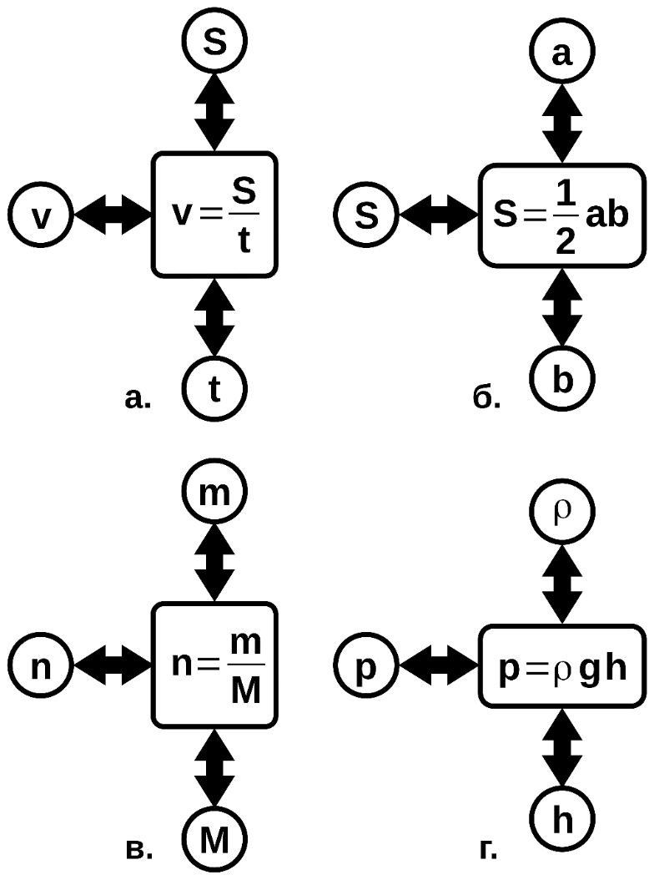
Рис. 1. Примеры вычислительных примитивов из различных дисциплин:
а. скорость равномерного движения (физика); б. площадь прямоугольного треугольника (математика); в. молярная масса (химия); г. гидростатическое давление (гидродинамики)
Вычислительный примитив, по существу, представляет собой элементарный граф, центральным узлом которого является математическая модель, периферийными узлами – величины, входящие в эту модель. В терминах ментальной дидактики данная структура является ментальным зародышем – опорной точкой для последующего обучения. В представлении Дж. Андерсона узлы-величины являются слотами элементарных схем в. Вычислительный примитив является моделью операции расчета одной величины по известным другим (или получения соответствующего выражения для вычисления), от которых она зависит. Из таких операций состоит решение системы уравнений способом подстановки. Для расчета одной из величин, входящих в какое-либо выражение необходимы значения остальных величин, поэтому ВП обязательно должен быть наделен свойством И-преобразования. Это свойство означает, что вычисление какой-либо одной величины возможно только при известных остальных величинах. И-преобразование накладывает условие на использование ВП, которое заключается в следующем: путь от центрального узла к одной из величин возможно провести, только при наличии всех остальных путей от величин к центральному узлу (математической модели). Пример ситуации, в которой это условие создаст существенное ограничение будет приведен далее. Таким образом, вычислительный примитив – это модель элементарной расчетной операции; элементарный граф, содержащий центральный узел – математическую модель явления, объекта или процесса и периферийные узлы – величины входящие в эту модель, и наделенный свойством И-преобразования.
Обычно, предметные области объединяют множество явлений, объектов и процессов, которые описываются, как правило, одним набором величин, поэтому для отдельной, более-менее большой, обособленной предметной области возможно выделить несколько вычислительных примитивов в математические модели которых буду входить одинаковые величины. Если объединить в граф несколько таких ВП относящихся к одной предметной области так, что узлы-величины будут едиными для всех ВП в математические модели которых они входят, то получим структуру (граф), которую далее будем называть структурно-ментальная схема (СМС). Так, если примитивы A и B содержат одинаковую величину X, то в СМС будет включен единственный узел, соответствующий величине X. Если же величина X1 может в некоторых задачах пониматься как величина X2 (но в общем случае они являются различными), то в таком случае обе эти величины входят в СМС независимо друг от друга, однако между ними также проводится связь. Кроме этого в СМС могут быть включены узлы-величины, которые явно не входят в вычислительные примитивы, они могут быть отождествлены с величинами, которые содержатся в примитивах. Данные схемы будут отражать логические взаимосвязи между элементами предметной области. Для конструирования СМС необходимо определить вычислительные примитивы, характерные для рассматриваемой предметной области.
Описанные графы – СМС, позволяют формализовать решение расчетных задач. Так, решение представляется в виде пути на графе СМС, который проводится от узлов-величин, известных по условию задачи к узлу-величине которую необходимо определить. Основную смысловую нагрузку при этом несут связи СМС. Существует три вида связей:
– связь, направленная от узла-величины к узлу-модели, формализует подстановку исходных данных в выражения для расчета;
– связь, направленная от узла-модели к узлу-связи, формализует вычисление искомой величины;
– связь, проведенная между узлами-величинами, формализует отождествление величин.
На изображении СМС данные связи обозначены стрелками, это позволяет естественным образом избежать дублирования, задваивания связей. Так связь от узла-величины к узлу-модели, и обратная связь от узла-модели к узлу-величине обозначаются одной линией со стрелками на концах. Каждая стрелка в таком случае обозначает связь. Поэтому далее будет использован единый термин «стрелка-связь», под которым будем понимать стрелку на изображении структурно-ментальной схемы, которая обозначает связь, т.е. некоторую операцию в решении расчетной задачи.
Основными операциями мышления являются анализ и синтез. Эти операции возможно формализовать с помощью узлов и связей СМС. Анализ условия и выделение исходных данных необходимых для решения представляется на СМС выбором исходных узлов-величин. Определение величины, которую требуется вычислить по условию задачи представляется на схеме поиском узла-величины, которую необходимо вычислить. Операция синтеза в мышлении при решении задач заключается в выборе необходимых уравнений для описания ситуации представленной в задаче и решении системы этих уравнений – получении тем самым расчетной формулы. Выбор уравнений, законов и формул, необходимых для решения, представляется на СМС выбором необходимых узлов-моделей и узлов-величин, через которые пройдет путь от узлов-данных к узлу-цели, тем самым формализовав решение задачи. Решение системы уравнений, которая представляет ситуацию, описанную в задаче на схемах, представляется проведением пути от узлов-данных к узлу-цели. Так, оказывается возможным формализация всех, наиболее существенных этапов решения расчетной задачи. Таким образом, согласно описанной технологии представляется возможным формализовать решение расчетной задачи используя понятия вычислительный примитив и структурно-ментальная схема. Окончательно, структурно-ментальная схема (СМС) – это граф составленный из вычислительных примитивов и при необходимости отдельных узлов-величин.
На рис. 10 а представлен пример СМС по элементарной физике, по теме «давление, сила тяжести». Данная СМС содержит два примитива. Первый примитив – расчет силы тяжести, действующей на тело (под силой тяжести понимается сила, с которой Земля притягивает к себе тело, находящееся на ее поверхности). В этот примитив входит математическая модель – формула силы тяжести и две величины: масса тела (m) и собственно сила тяжести (F_{Т}). Ускорение свободного падения в данном случае считается известной константой и вычислению не подлежит. Второй примитив – расчет давления. Он содержит в качестве математической модели определяющее выражение для давления тела, и три величины которые входят в данную формулу: давление (p), сила с которой тело действует на опору (F) и площадь основания тела (S). Данный простейший пример ограничивается только теми случаями, когда тело оказывает давление только вследствие притяжения к Земле, т.е. когда оно действует на опору с силой тяжести. Это замечание несколько ограничивает круг задач, которые возможно формализовать с помощью данной схемы, однако ее легко расширить, добавив другие ВП, например, на расчет площади основания тела, его объема и плотности.
Схема, составленная из данных примитивов, позволяет формализовать решение некоторых простых задач по соответствующей теме. Так, решение задачи: «Вычислите давление, которое оказывает мраморная колонна, если площадь ее основания равна 0,12 м², а масса колонны 950 кг. (Ответ: 80 кПа)», может быть представлено в виде пути на СМС, который изображен на рис. 2 б. На этом рисунке цель решения обозначена двойным кругом, узлы-исходные данные выделены темным цветом. Аналогичным образом возможно формализовать решение задач на вычисление других величин, входящих в данную схему. Не сложно подсчитать, что в данном примере принципиально различных задач, решение которых возможно формализовать на представленной на рис. 2 а СМС, может быть всего восемь. Однако, вариативность быстро возрастает с увеличением количества примитивов, входящих в структурно-ментальную схему.

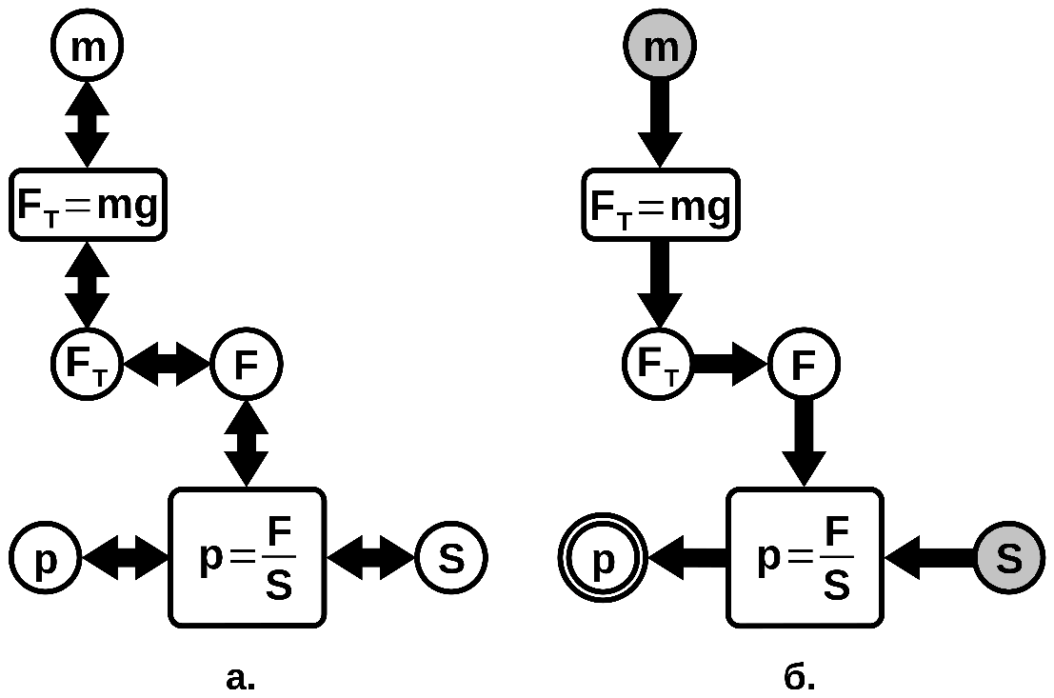
Рис. 2. а. СМС по элементарной физике, по теме «давление, сила тяжести»; б. СМС решения частной задачи. Обозначения: m – масса тела; F – сила, с которой тело действует на опору; F_{Т} – сила тяжести; p – давление, которое оказывает тело, S – площадь опоры тела
Описанный подход возможно применить не только для формализации расчетных задач по физике. В качестве примера далее приводится несколько СМС по различным дисциплинам, в которых также возможно формализовать решение расчетных задач, посредством выделения вычислительных примитивов и составления структурно-ментальных схем. На рис. 3 а приведен пример СМС по информатике, по теме «измерение информации». Эта схема содержит три вычислительных примитива. Первый примитив – моделирует связь мощности алфавита (N) и информационного веса символа (i). Математической моделью в нем является общеизвестная формула Хартли. Второй примитив – соответствует расчету информационного объема сообщения (I), по известному информационному весу символа (i) и количеству символов в сообщении (k). Математическая модель в этом случае – произведение информационного веса одного символа и количества символов в сообщении. Третий примитив – расчет количества символов в многостраничном сообщении (k). Для этого элементарного вычисления необходимы: количество страниц сообщения (p), количество строк на странице (L) и количество символов в строке (n). Описанная СМС позволяет решать многие простые задачи по данной теме. Примером может послужить следующая задача: «Для записи текста использовался 128-символьный алфавит. Какое количество информации содержат 3 страницы текста, если на каждой странице расположено 40 строк по 60 символов в строке? (Ответ: 50400 бит)». СМС решения этой задачи приведена на рис. 3 б. Здесь, также, как и в прошлом примере, цель решения обозначена двойным кругом, исходные данные серым цветом.

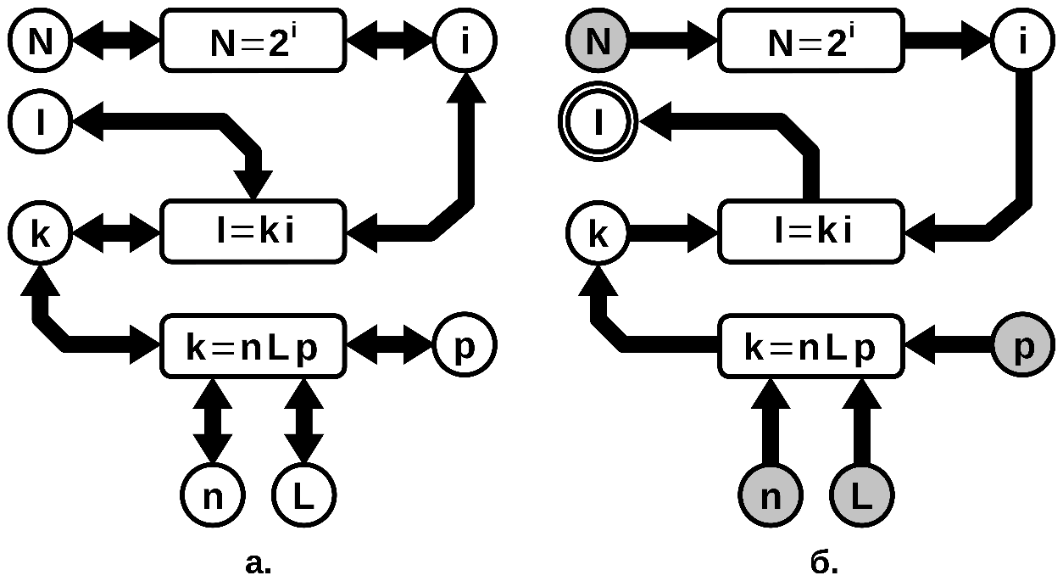
Рис. 3. а. СМС по информатике, по теме «измерение информации»;
б. СМС решения частной задачи. Обозначения: N – мощность алфавита; i – информационный вес символа; I – информационный объем сообщения; k – количество символов в много страничном сообщении; p – количество страниц; n – количество символов в строке; L – число строк на странице
В биологии также встречаются некоторые расчетные задачи. Преимущественно это задачи молекулярной биологии, по теме «белки». СМС формализующая решение задач по данной теме представлена на рис. 4 а. Она содержит два вычислительных примитива. Первый примитив – расчет минимальной атомной массы аминокислотного остатка (M_{min}). Величины, необходимые для этого расчета: атомная масса компонента белка (a) и процентное содержание этого компонента (b). Второй примитив – модель расчета количества аминокислотных остатков в белке (N) по минимальной атомной массе аминокислотного остатка (M_{min}). При этом средняя атомная масса аминокислотного остатка принимается равной 120 а.е.м. Примером по данной теме может послужить следующая задача: «Белок содержит 0,5% глицина. Вычислите количество аминокислотных остатков в этом белке, если атомная масса глицина равна 75,1 а.е.м. (Ответ: 125)». СМС решения данной задачи приведена на рис. 4 б. Двойным кругом обозначена цель решения, серым цветом выделены исходные данные.
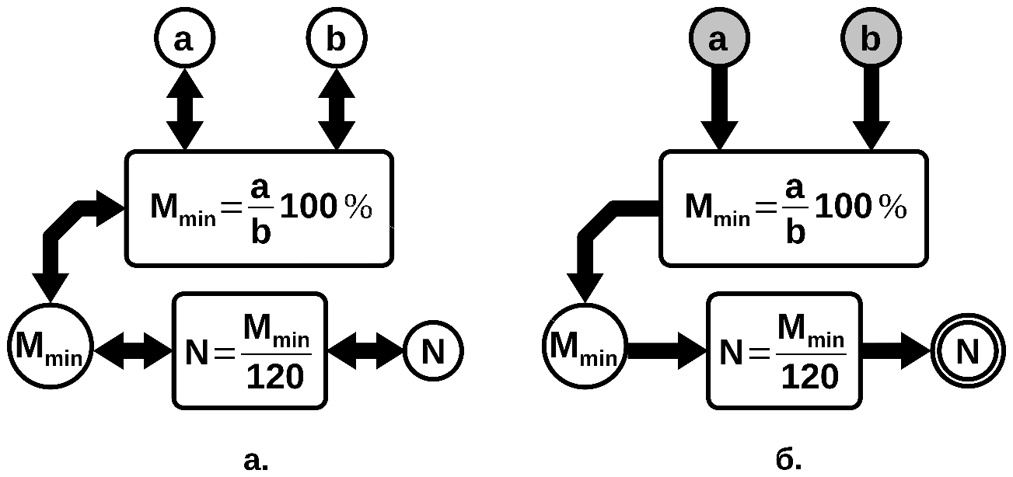
Рис. 4. а. СМС по дисциплине биология, по теме «белки»; б. СМС решения частной задачи.
Обозначения: a – атомная масса компонента; b – процентное содержание компонента; M_{min} – минимальная молекулярная масса белка, N – количество аминокислотных остатков
Аналогичным образом можно составить СМС по химии, например, по теме «растворы». Соответствующая схема приведена на рис. 5 а. Она содержит два вычислительных примитива. Первый примитив – расчет массовой доли растворенного вещества. Величинами в нем являются собственно массовая доля растворенного вещества (ω), масса растворенного вещества (m_{В}) и общая масса раствора (m_{ОБ}). Математической моделью этого примитива является выражение для расчета массовой доли растворенного вещества в процентах. Второй примитив – расчет массы раствора (m_{ОБ}) по массе вещества (m_{В}) и массе растворителя (m_{Р}). Математическая модель в этом случае – элементарное суммирование массы вещества и массы растворителя. На рис. 5 б приведена схема решения следующей типовой задачи: «Определите массовую долю растворенного вещества в растворе, полученном растворением хлорида кальция массой 10 г в воде массой 70 г (Ответ: 12,5%)». Цель решения указана двойным кругом, исходные данные выделены.
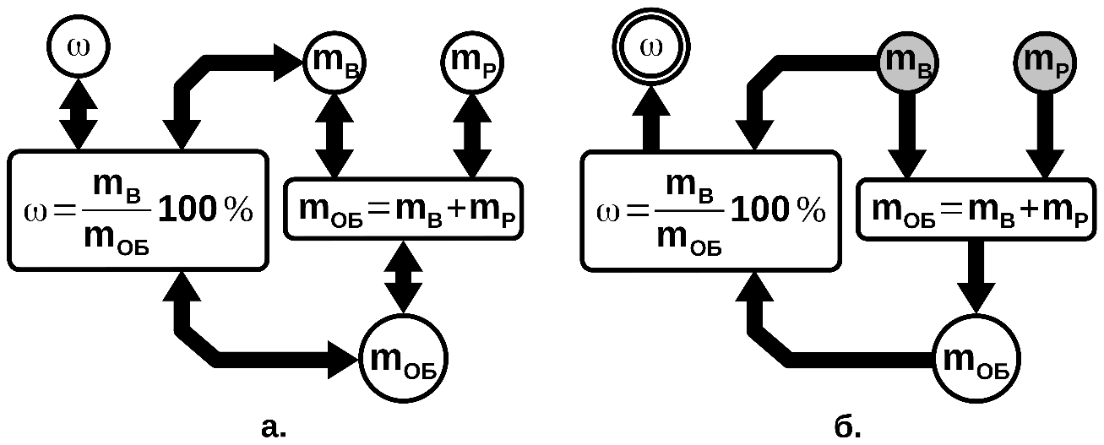
Рис. 5. а. СМС по дисциплине химия по теме «растворы»; б. СМС решения частной задачи. Обозначения: m_{ОБ} – общая масса раствора; m_{В} – масса растворенного вещества; m_{Р} – масса растворителя; ω – массовая доля растворенного вещества
Описанные выше СМС по различным дисциплинам не содержат большого количества вычислительных примитивов. Для более подробного рассмотрения данного подхода необходимо так же составить СМС содержащую множество ВП. Для этой цели составим СМС по математике, по теме «площадь треугольника», она приведена на рис. 7 а. Существует множество формул для вычисления площади треугольника, каждая из которых может послужить основой отдельного ВП. Все же, в данном примере ограничимся двумя примитивами, моделирующими вычисление площади и один дополнительный – вычисление радиуса описанной вокруг треугольника окружности. Таким образом, схема будет содержать три примитива, на рис. 7 а их центральные узлы пронумерованы римскими цифрами. Первый примитив (I) – расчет площади треугольника (S) по основанию (a) и высоте треугольника (h). Второй (II) – расчет площади треугольника (S) по сторонам (a), (b), (c) и радиусу описанной окружности (R). Третий (III) – вычисление радиуса описанной окружности (R) по двум сторонам (b), (c) и высоте (h). Для примера рассмотрим следующую задачу: «Вычислите радиус описанной вокруг треугольника окружности, см. рис. 6, если площадь треугольника равна 6, стороны a=4, b=3, c=5. (Ответ: 2,5)».
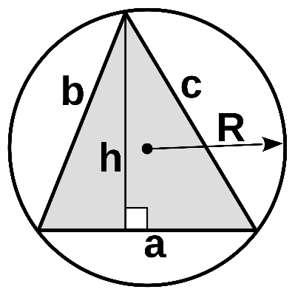
Рис. 6. Иллюстрация к примеру расчетной задачи по математике
Структурно-ментальная схема решения приведенной выше задачи изображена на рис. 7 б. Цель решения обозначена двойным кругом, исходные данные отмечены темным цветом, часть СМС которая не используется для формализации решения данной конкретной задачи прорисована бледно серым цветом.
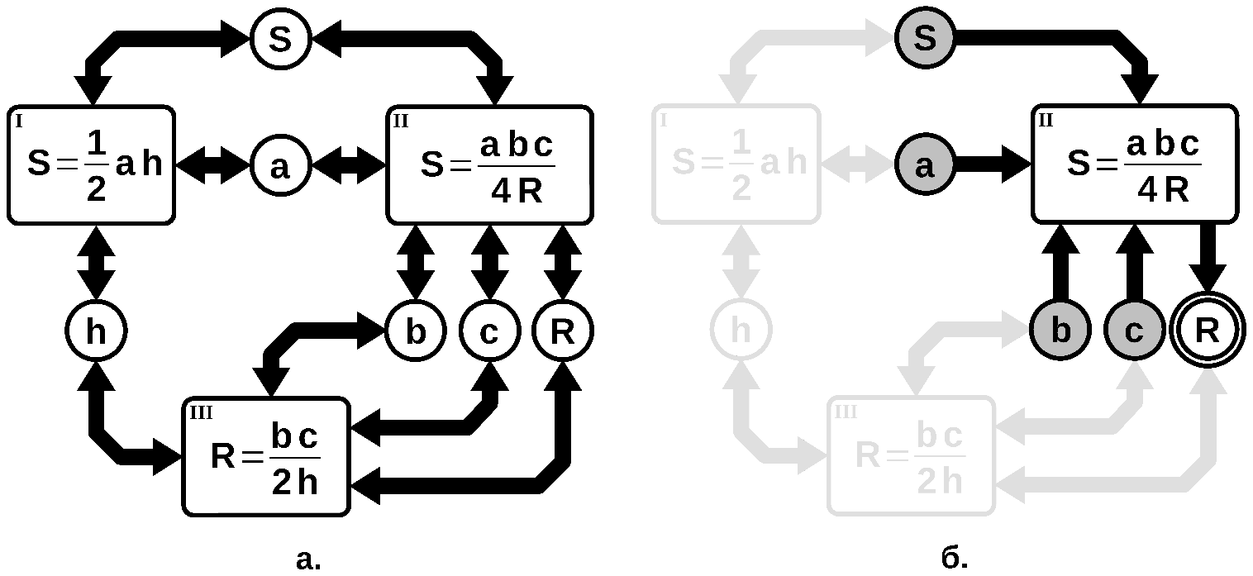
Рис. 7. а. СМС по математике, по теме «площадь треугольника»; б. СМС частной задачи. Обозначения: S – площадь треугольника; a, b, c – стороны треугольника; h – высота треугольника; R – радиус окружности описанной около треугольника
Легко заметить, что любое из трех выражений, являющихся математическими моделями для примитивов входящих в описанную СМС, можно вывести используя два других. Однако, это не делает представленную схему избыточной, поскольку исключение одного из примитивов из данной СМС приводит к тому, что она теряет общность, из-за чего становится невозможной формализация решения некоторых задач. Исключив из СМС примитив под номером III, связанный с вычислением радиуса описанной вокруг треугольника окружности по двум сторонам и высоте, пропадает возможность формализовать решение, например, задачи такого вида: «Вычислите радиус описанной вокруг треугольника окружности по известным сторонам b, c и высоте h». Не вызывает сомнений то, что данная задача имеет решение без явного применения формулы для расчета радиуса описанной вокруг треугольника окружности. Для ее решения, достаточно выразить сторону (a) из формулы I, после чего подставить полученное выражение в формулу II. Эти операции дадут выражение, содержащее две стороны, высоту и искомый радиус описанной окружности. После этого останется выразить искомый радиус описанной окружности и вычислить его. По существу, описанная последовательность действий является выводом формулы радиуса описанной окружности. Если же исключить ВП под номером III из схемы, приведенной на рис. 15 а такое решение станет невозможно представить в виде пути на СМС так, чтобы выполнялось условие диктуемое свойством И-преобразования, о котором говорилось выше. В данном примере это означает невозможность вычисления стороны (a) из формулы I, т.к. для этого необходимо знать площадь треугольника, которая по условию задачи неизвестна. В то же время, присутствие в СМС вычислительного примитива с математической моделью – формулой, прямого вычисления радиуса описанной вокруг треугольника окружности (формула III), позволяет легко формализовать процесс решения этой задачи. Возможность решить задачу без использования примитива III также остается. Таким образом, в данной теме будут наблюдаться задачи, имеющие два способа решения. Отразить данную особенность на СМС, сконструированных описанным выше способом, пока не представляется возможным. Также, как не представляется возможным формализовать процесс распознавания способа решения подобных задач. Данная проблема выходит за рамки дидактических научных проблем и относится к отрасли искусственного интеллекта.
Как показывает практика, ситуации в которых задачи могут решаться формально различными способами будут возникать в тех случаях, когда в СМС входят взаимосвязанные вычислительные примитивы, подобно тому как взаимосвязаны примитивы в последнем примере (которые могут быть выведены из других ВП уже содержащихся в СМС). Эта особенность СМС может быть рассмотрена как погрешность данной модели.
Приведенных пяти примеров структурно-ментальных схем (по физике, информатике, биологии, химии и математике) достаточно для того, чтобы всесторонне описать данный подход и продемонстрировать его универсальность для формализации решения расчетных задач по различным дисциплинам. Не возникает сомнений в том, что подобный подход возможно применить в других областях, в первую очередь, конечно, к точным, техническим и естественным наукам.
Содержание, заложенное в основу разрабатываемой программной среды, будет основано на начальных сведениях из элементарного курса физики. Именно на подобных базовых понятиях, законах и явлениях сроится фундамент будущего умения решать расчетные задачи как базового, так и повышенного уровня сложности. Многолетний опыт преподавания в образовательной организации среднего профессионального образования, показывает отсутствие базовых умений решения даже самых простых задач у некоторых студентов, особенно первокурсников – тех, которые недавно закончили получение основного общего образования. Однако, эти умения чрезвычайно важны для дальнейшего изучения физики в рамках получения среднего общего образования и в последующем для различных технических дисциплин по профилю получаемой специальности/профессии. По этой причине для содержания разрабатываемой программной среды выбраны начальные темы элементарного курса физики.
Многие педагоги, авторы как современных учебников, так и классики считают, что эти базовые сведения должны быть начальными знаниями из механики по темам: равномерное механическое движение и средняя скорость, плотность, давление, работа и мощность, энергия. Именно эти пять разделов элементарной физики должны стать содержанием структурно-ментальных схем потому, что в них обучающийся впервые сталкивается с физическими формулами, с необходимостью решать расчетные задачи по физике.
Тема: скорость. Для разработки СМС по этой теме необходимо выделить вычислительные примитивы. В данном случае достаточно двух ВП. Первый – расчет средней скорости (v_{ср}). Известно, что для расчета средней скорости необходимо весь путь, пройденный телом, разделить на все время движения. Пройденный же путь может быть разбит на несколько участков, которые тело проходит за разные времена. Это приводит к тому, что в формула для вычисления средней скорости может содержать сумму неограниченного числа слагаемых (путей в числителе и соответствующих времен в знаменателе). В таком виде использовать выражение для расчета средней скорости при конструировании ВП невозможно. Об этой проблеме говорилось выше. Чтобы иметь возможность составить ВП, моделирующий расчет средней скорости, ограничим число возможных слагаемых в этой формуле до двух. Рассмотрение двухкомпонентного движения для изучения понятия средней скорости вполне достаточно, поскольку даже на таком элементарном примере возможно рассмотреть все разнообразие задач по данной теме. Изучение трех- и более компонентного движения конечно же усложнит расчеты в задачах, но качественно не даст ничего нового. По этой причине, далее будем рассматривать такое явление: материальная точка движется равномерно по пути, состоящему из двух участков, причем, первый участок пути длиной (S₁) проходит за время (t₁), а второй участок пути (S₂) проходит за время (t₂). Вычислительный примитив, моделирующий вычисление средней скорости такого двухкомпонентного движения представлен на рис. 8 а. Второй – расчет скорости равномерного движения (v) по пройденному пути (S) и времени движения (t), см. рис. 8 б.
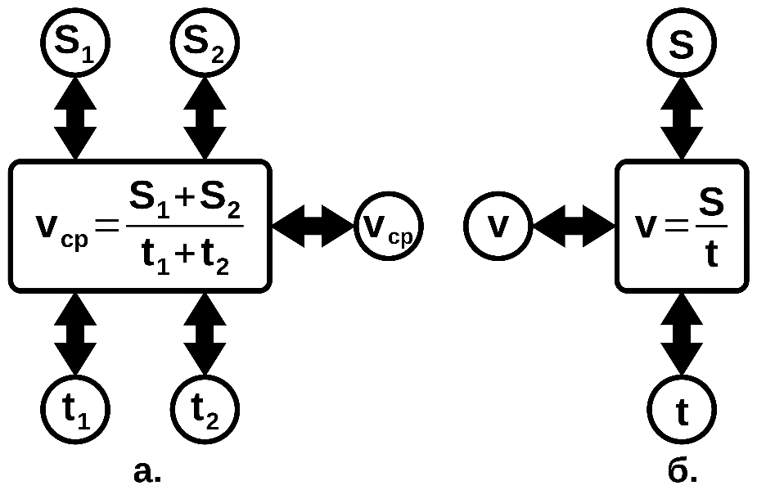
Рис. 8. Вычислительные примитивы темы «скорость»: а. расчет средней скорости двухкомпонентного движения; б. расчет скорости равномерного движения
Эти ВП необходимы для составления СМС по первой теме. Данная схема приведена на рис. 9. Изначально предполагалось использование программной среды с мобильных устройств (в первую очередь смартфонов), поэтому данная и следующие СМС разработаны для пропорций экранов, наиболее распространенных среди современных смартфонов. Это перспективно, поскольку современные информационно-коммуникационные технологии настолько прочно вошли современную жизнь, что образованию необходимо не только соответствовать им, но и работать на опережение. Очевидно, что мобильные устройства в их современном виде будут существовать еще довольно продолжительное время.
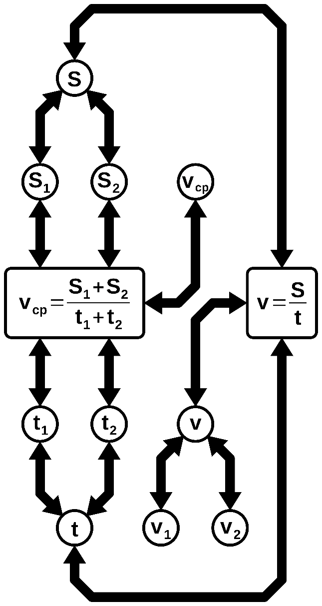
Рис. 9. Структурно-ментальная схема по теме «скорость»
Кроме описанных выше вычислительных примитивов (см. рис. 8) в данной схеме также оказалось необходимым добавить узлы v₁ и v₂, соответственно скорости на первом и на втором участках двухкомпонентного движения. Эти дополнительные узлы позволяют формализовать с помощью данной СМС множество задач, в которых либо требуется определить скорость на одном из участков, либо эта скорость задана начальными условиями. На данной СМС также проведены связи отождествления величин между узлами v₁↔v и v₂↔v, поскольку скорость на каждом участке движения может быть понята как скорость вообще и использована для расчета длины пройденного участка и времени движения. По аналогичным причинам проводятся связи отождествления S₁↔S и S₂↔S, а также t₁↔t и t₂↔t.
Тема: плотность. Для разработки СМС по данной теме потребуются вычислительные примитивы, моделирующие вычисление плотности и объемов, наиболее распространенных тел. Остановимся на следующих четырех примитивах. Первый – расчет плотности тела (ρ) по массе тела (m) и его объему (V), см. рис. 10 а. Второй – расчет объема цилиндра (V_{Ц}) по площади основания (S) и высоте (h), см. рис. 10 б. Третий – расчет объема шара (V_{Ш}) по его радиусу (R), см. рис. 10 в. Четвертый – расчет объема прямоугольного параллелепипеда (V_{Т}) по известным сторонам: ширине (w), длине (l) и высоте (h), см. рис. 10 г.
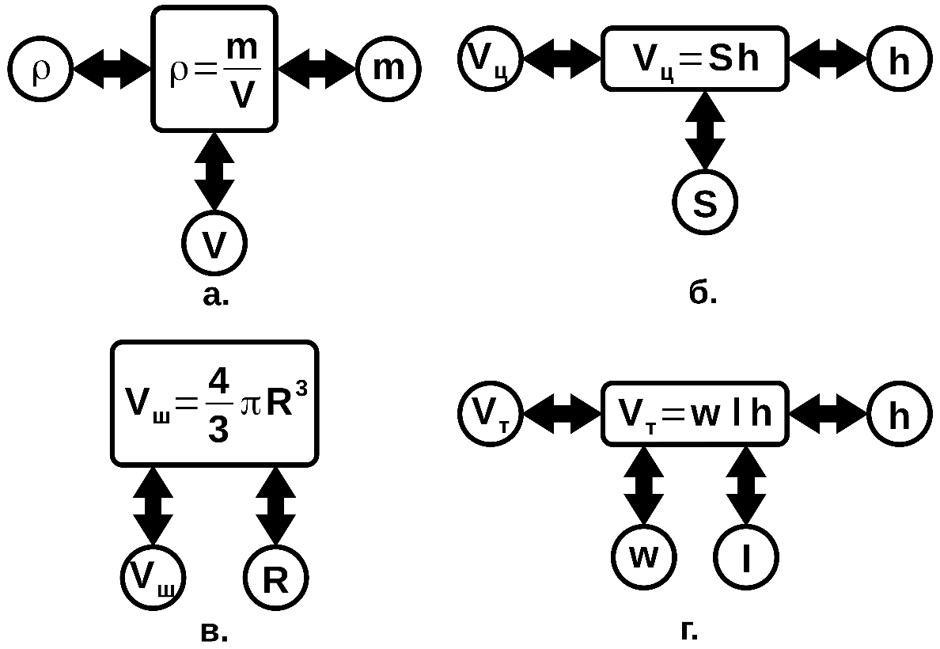
Рис. 10. Вычислительные примитивы темы «плотность»: а. расчет плотности тела; б. расчет объема цилиндра; в. расчет объема шара; г. расчет объема прямоугольного параллелепипеда
Описанные ВП были объединены в соответствующую СМС, см. рис. 11, для этой структурно-ментальной схемы не потребовалось вводить дополнительные узлы-величины.
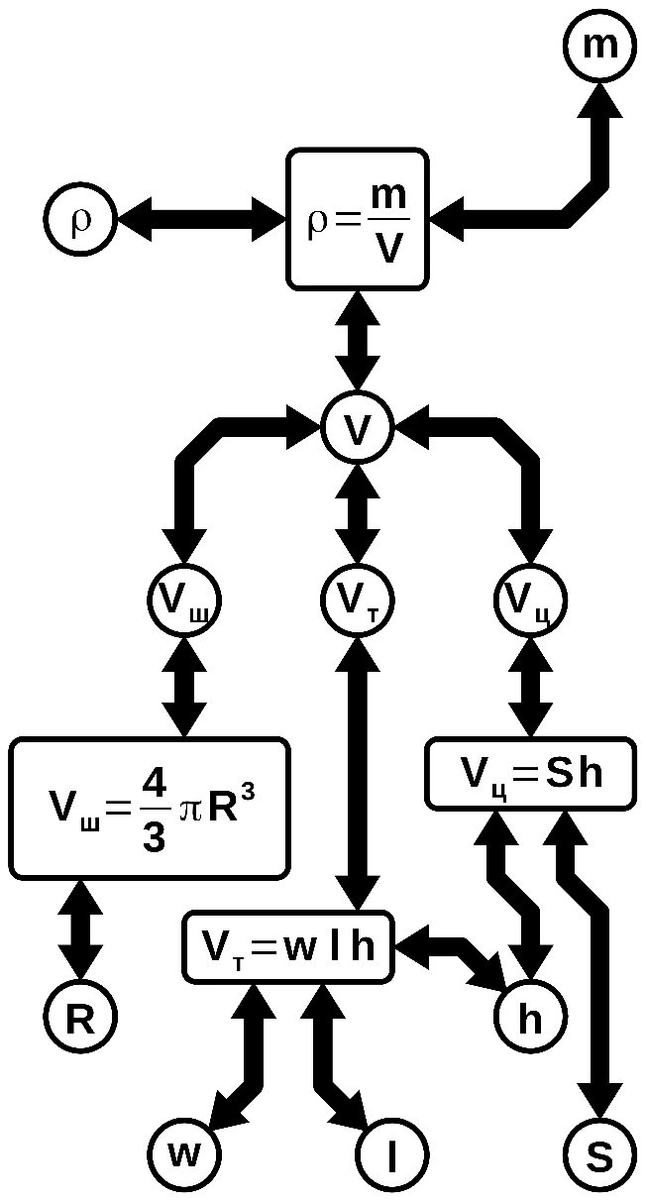
Рис. 11. Структурно-ментальная схема по теме «плотность»
На данной СМС также добавлены связи отождествления между узлами-величинами V_{Ш}↔V, V_{Ц}↔V и V_{Т}↔V, поскольку объемы тел конкретных форм могут быть поняты как объем вообще и использованы для расчета плотности или массы тел, имеющих эти формы.
Тема: давление. Данная тема затрагивает несколько смежных тем, а именно: сила тяжести, давление твердого тела, давление жидкости и условие плавания тел. Поэтому в СМС по этой теме будут включены следующие вычислительные примитивы. Первый – расчет давления тела (p_{Т}) по силе с которой оно действует на опору (F_{Т}) и площади опоры (S), см. рис. 12 а. В данном случае принято, что тело оказывает давление исключительно вследствие притяжения к земле, поэтому сила, входящая в формулу давления, является силой тяжести. Второй – расчет давления жидкости (p_{Ж}) по ее плотности (ρ_{Ж}) и глубине погружения (h), см. рис. 12 б. Также, как и раньше ускорение свободного падения (g) считается известной константой и вычислению не подлежит. Третий – расчет силы тяжести (F_{Т}) по известной массе тела (m), см. рис. 12 в. Ускорение свободного падения (g) в данном случае считается постоянным и не вынесено как отдельная величина. Это несколько ограничит круг задач, решение которых возможно будет формализовать, однако задачи на расчет ускорения свободного падения в данной теме – редкость. Четвертый – вычисление выталкивающей силы (силы Архимеда) (F_{А}), в ее выражение входят плотность жидкости (ρ_{Ж}), ускорение свободного падения (g) и объем тела (V), см. рис. 12 г. Тут, так же ускорение свободного падения (g) считается известной константой. Пятый примитив – условие равновесия тела в толще жидкости, см. рис. 12 д. Этот примитив является предельно простым, поскольку данное условие выражается равенством плотности тела (ρ) и плотности жидкости (ρ_{Ж}). Данный ВП является необходимым и его нельзя заменить, проведя связь отождествления между величинами ρ и ρ_{Ж}. Такая связь будет предполагать рассмотрение плотности жидкости как плотности вообще и позволит формализовать на данной СМС задачи в которых требовалось бы вычислить массу или объем жидкости, или же эти величины были бы известны по условию задачи. По смыслу такие задачи относятся к теме «плотность» и в теме «давление» неуместны. В данной же теме равенство плотности тела и плотности жидкости рассматривается именно как условие плавания тела, которое используется в решении соответствующих задач. Шестой примитив – вычисление плотности (ρ) по известной массе тела (m) и его объему (V). Данный примитив встречался ранее, его изображение приведено на рис. 11 а.
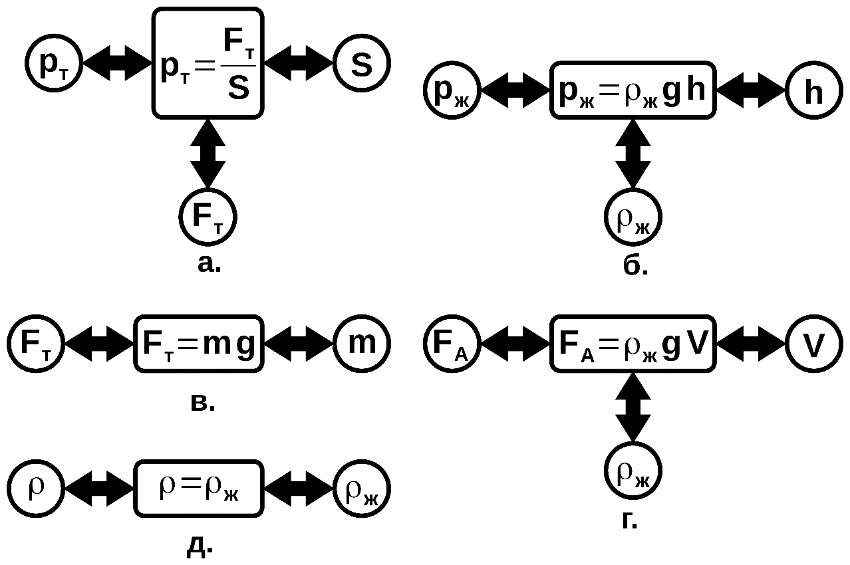
Рис. 12. Вычислительные примитивы темы «давление»: а. расчет давления тела; б. расчет давления жидкости; в. расчет силы тяжести; г. расчет выталкивающей силы Архимеда; д. условие плавания тел
Структурно-ментальная схема по теме «давление», разработанная на основе описанных вычислительных примитивов, представлена на рис. 13.
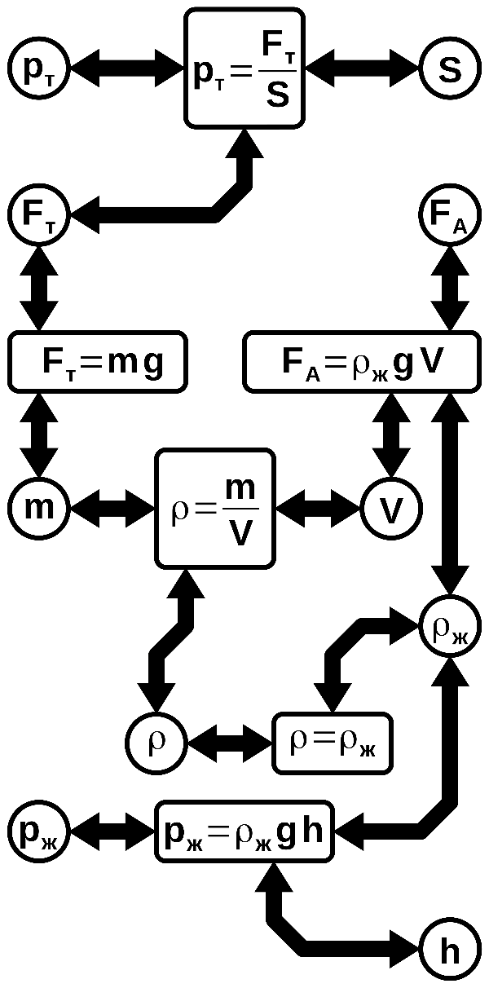
Рис. 13. Структурно-ментальная схема по теме «давление»
Тема: работа и мощность. Для разработки СМС по этой теме необходимы следующие вычислительные примитивы. Первый – расчет мощности развиваемой механизмом, (N) по совершаемой механической работе (A) и времени ее совершения (t), см. рис. 14 а. Второй – расчет механической работы, см. рис. 14 б. На начальном этапе изучения физики работу (A) обычно рассчитывают для ситуаций, в которых векторы силы (F) и перемещение тела (S) совпадают. Поэтому ограничимся этим простейшим случаем, в котором механическая работа рассчитывается по наиболее простой частной формуле. Третий – расчет мощности (N) по приложенной к телу силе (F_{С}) – силе сопротивления движению и скорости его движения (v), см. рис. 14 в. Эту величину в учебных пособиях также иногда называют мгновенной мощностью. Помимо этих обязательных ВП, для конструирования СМС по данной теме так же понадобятся ВП – расчет силы тяжести (F_{Т}) по массе тела (m). Использовать этот ВП необходимо, поскольку многие расчетные задачи формулируются относительно ситуаций, в которых работу совершает именно сила тяжести. Этот вычислительный примитив был изображен на рис. 12 в. Помимо этого потребуется ВП – моделирующий расчет скорости равномерного движения (v) по пройденному пути (S) и времени движения (t), который также введен ранее и его изображение приведено на рис. 8 б. Необходимость использовать этот ВП обусловлена тем, что расчетные задачи по данной теме составлены относительно ситуаций в которых происходит механическое движение тел, в простейшем случае – равномерное движение, поэтому в задачах по этой теме встречается вычисление скорости, пройденного пути и времени движения.
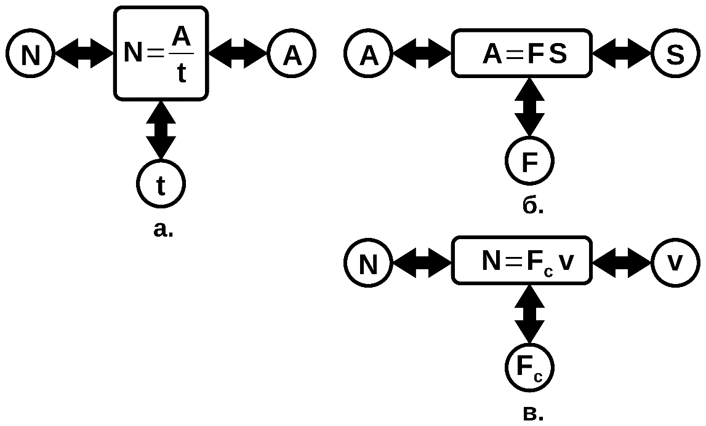
Рис. 14. Вычислительные примитивы темы «работа и мощность»: а. расчет мощности; б. расчет механической работы; в. расчет мгновенной мощности
Структурно-ментальная схема по теме «работа и мощность», составленная с использованием описанных вычислительных примитивов представлена на рис. 15. Эта СМС содержит также связи отождествления F_{Т}↔F и F_{C}↔F, поскольку очевидно, что и сила сопротивления движению, и сила тяжести могут быть поняты как сила вообще и использованы в формуле вычисления механической работы. Данная СМС обладает особенностью, в нее входит ВП – расчет мгновенной мощности. Формула для расчета мгновенной мощности может быть выведена из формулы расчета мощности, формулы работы и формулы скорости равномерного движения.
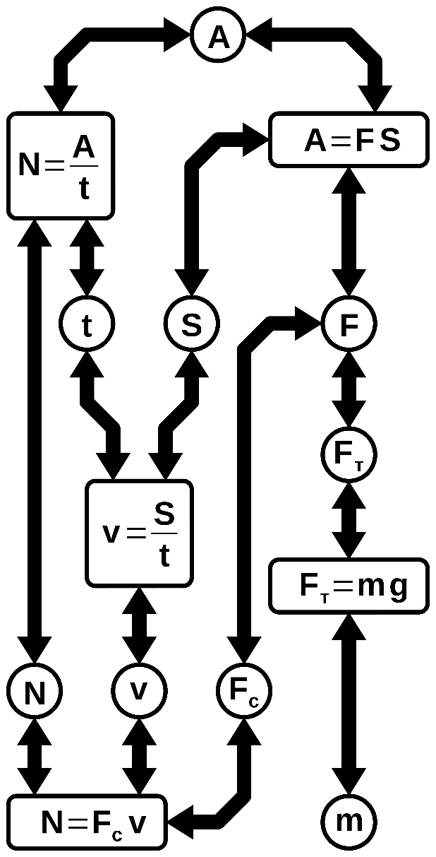
Рис. 15. Структурно-ментальная схема по теме «работа и мощность»
Тема: энергия. Для разработки СМС по этой теме необходимы следующие вычислительные примитивы. Первый – расчет полной механической энергии (E), по кинетической энергии (K) и потенциальной энергии (W), см. рис. 16 а. Второй – расчет кинетической энергии (K) по массе тела (m) и скорости его движения (v), см. рис. 16 б. Третий – вычисление потенциальной энергии упруго деформированного тела (W_{У}) по коэффициенту жесткости (k) и деформации тела (Δl), см. рис. 16 в. Четвертый – расчет потенциальной энергии в поле тяжести (W_{Т}) по массе тела (m), высоте над поверхностью Земли (h) (принято за нулевой уровень потенциальной энергии) и ускорению свободного падения (g), которое, как и ранее, принимается постоянной величиной, известной и не подлежащей вычислению, см. рис. 16 г.
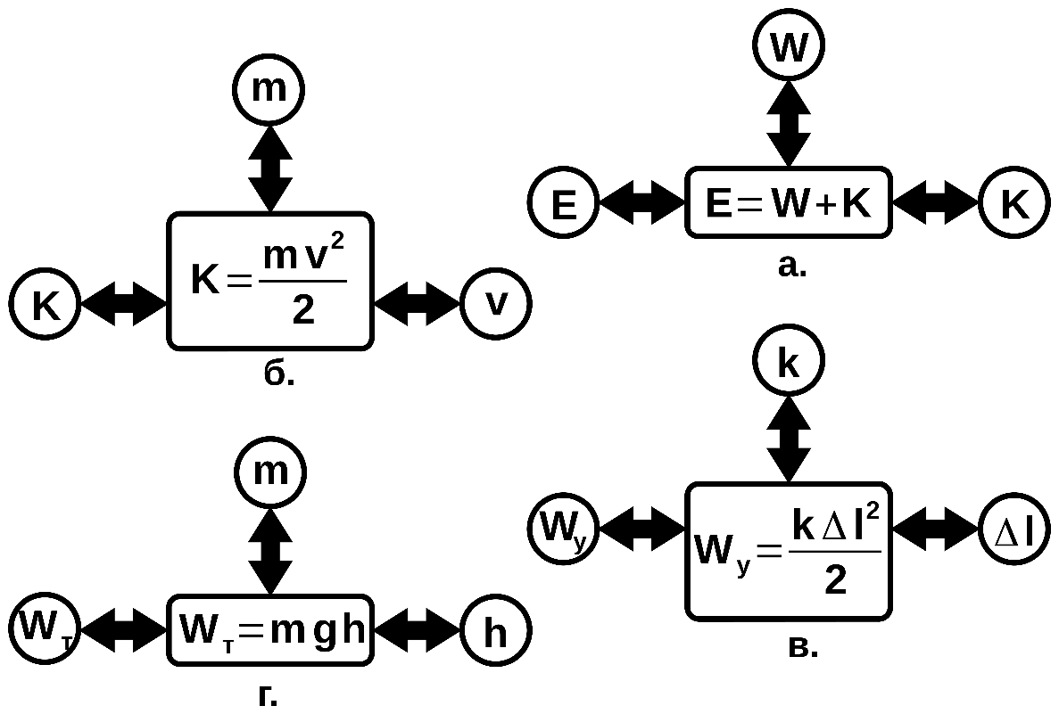
Рис. 16. Вычислительные примитивы темы «энергия»: а. расчет полной механической энергии; б. расчет кинетической энергии; в. расчет потенциальной энергии упруго деформированного тела; г. расчет потенциальной энергии в поле тяжести
Структурно-ментальная схема, составленная из данных ВП, изображена на рис. 17. Данная схема также содержит связи отождествления между величинами W_{Т}↔W и W_{У}↔W, поскольку и потенциальная энергия в поле тяжести, и потенциальная энергия упруго деформированного тела являются частным случаем потенциальной энергии и, при наличии, входят в полную механическую энергию тела.
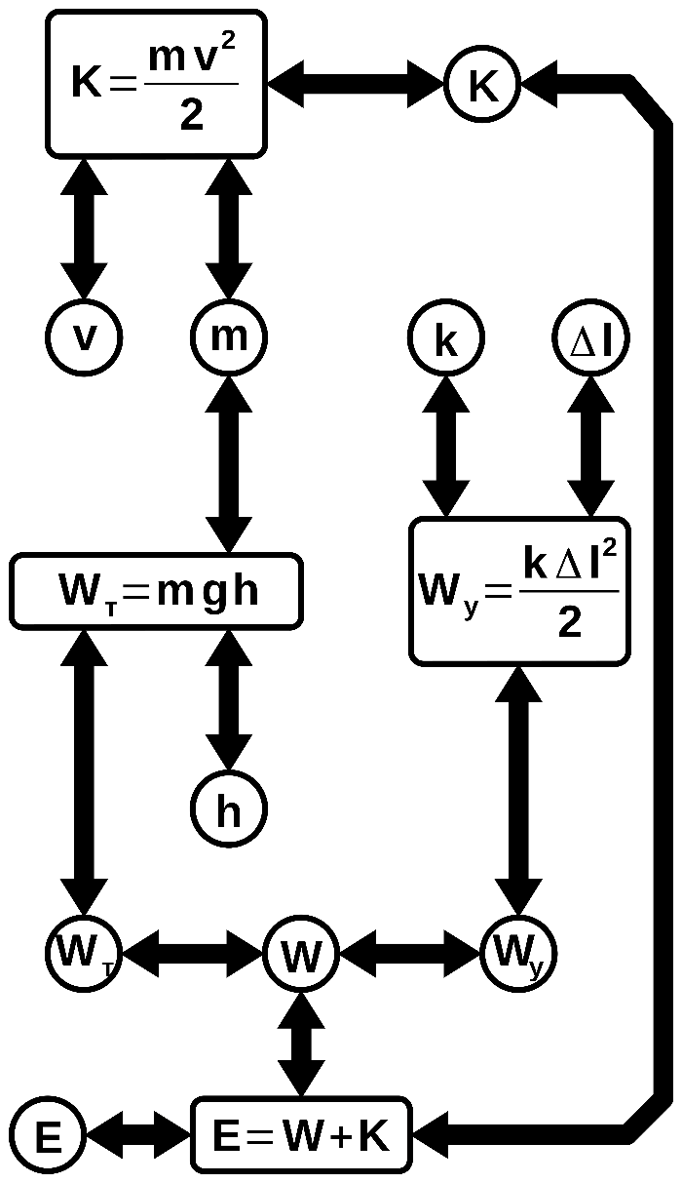
Рис. 17. Структурно-ментальная схема по теме «энергия»
Последняя схема завершает представление разработанных вычислительных примитивов и СМС на примере элементарного курса физики, реализованных в разработанной программной среде. Далее следует описание механизмов адаптивности программной среды и динамичности структурно-ментальных схем.
Описанные СМС реализованы в программной среде, реализованной в виде веб-приложения (интернет сайта), находящегося по адресу HTTP://MSBX.RU. Изображения представленных схем являются активными, в том плане, что стрелки на них являются кликабельными, т.е. вызывают определенные процессы при клике на них левой кнопкой компьютерной мыши. В данном случае, при клике на стрелку-связь на изображении СМС, пользователю предлагается задача, для решения которой необходимо осуществить операцию, которую обозначает выбранная связь (каждой стрелке соответствует отдельная связь). Таким образом, каждой СМС, необходимо, должна соответствовать отдельная база расчетных задач, в которой будут собраны задачи, по выбранной теме. Причем каждой задаче в этой базе должен соответствовать граф – формализация ее решения на данной СМС в виде пути от узлов-данных к узлу-цели. Представленные структурно-ментальные схемы составляют основу разработанной ментальной программной среды.
В качестве способа изображения веса связей выбрана их цветовая маркировка. Палитра представляет собой градиент между цветами красный – RGB(255, 0, 0), серый – RGB(160, 160, 160), зеленый – RGB(0, 255, 0). Данная цветовая палитра представлена на рис. 18.
Рис. 18. Палитра цветовой маркировки связей структурно-ментальной схемы
При увеличении веса связи (в данном случае стрелки на СМС), ее цвет изменяется по градиенту, представленному на рис. 29, слева направо. Крайний слева красный цвет соответствует весу равному 0, средний серый – вес равен 50, крайний справа зеленый – максимальное значение веса, т.е. 100. Данное решение, окрасить связи СМС в соответствии со значением их весов, позволяет визуально определить состояние СМС, т.е. веса́ связей. В данном случае, по цвету связи возможно определить ее вес, т.е. узнать насколько давно она прорабатывалась, поскольку в системе реализована функция уменьшения весов связей в соответствии с кусочно-линейным законом забывания. Каждая соединительная линия на изображении СМС имеет цвет, получаемый усреднением цветов оканчивающих ее стрелок (стрелки обозначают связи).

Интерфейс программной среды
Работа с системой начинается с процесса регистрации/авторизации. Скриншот начальной страницы, см. рис. 19. На ней предлагается ввести логин и пароль для зарегистрированного пользователя, соответственно поля 1 и 2 на рис. 19, и войти в систему (кнопка 3), либо пройти процедуру регистрации для незарегистрированного пользователя (кнопка 5). Регистрация является предельно простой, для нее необходимо выбрать уникальный логин и указать пароль.
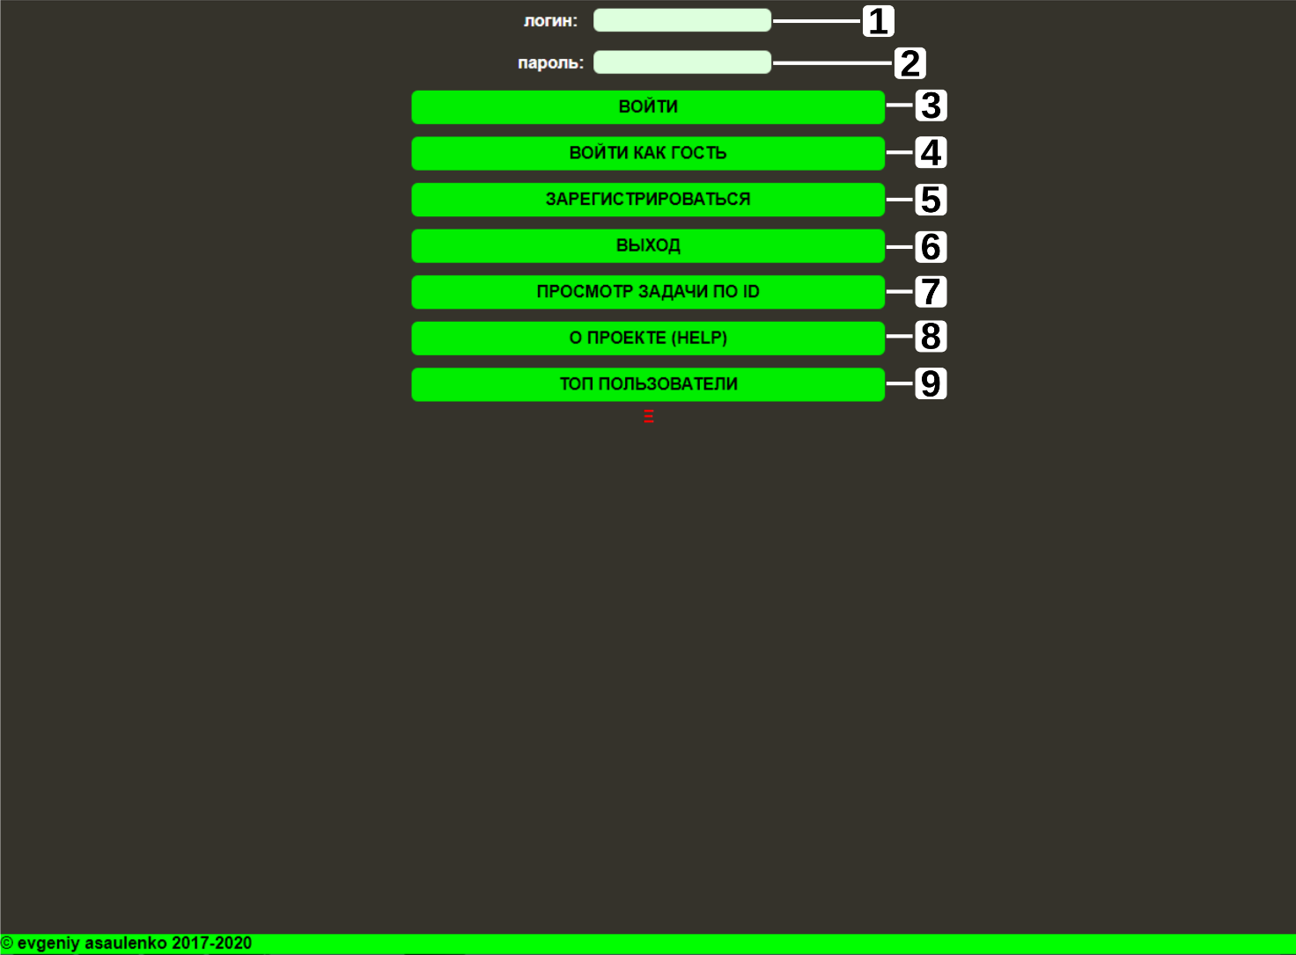
Рис. 19. Скриншот начальной страницы веб-приложения MSBX.RU
Без авторизации доступны некоторые функции: «Просмотр задачи по ID» (кнопка 7 на рис. 19); ознакомиться со страницей описания проекта (кнопка 8 на рис. 19); сформировать ТОП список пользователей системы (кнопка 9 на рис. 19). Эти функции могут пригодиться даже в том случае, если пользователь не намерен в данный момент работать с системой, поэтому они доступны без авторизации для упрощения взаимодействия с программной средой. Просмотр задачи по ID позволяет найти в базе задачу по ее идентификационному номеру, это необходимо для того, чтобы обучающийся смог осознанно вернуться к конкретной задаче. Это полезно для проведения работы над ошибками в том случае, если задачу решить не удалось. Также, есть возможность авторизоваться в системе под публичной учетной записью «ГОСТЬ», (кнопка 4 на рис. 19) для этого пароль не нужен. Однако, результаты, полученные под этой учетной записью, не сохраняются, о чем пользователь получает уведомление при начале работы с системой. Режим «ГОСТЬ» позволяет ознакомиться с программной средой.
После авторизации пользователю доступна навигация по темам, представленным в системе. Это возможно посредством открывшегося после авторизации меню, см. рис. 20. Кнопки из колонки обозначенной цифрой 1 ведут на страницы с соответствующими СМС. Кнопки из колонки обозначенной цифрой 2 ведут на страницы с ТОП списками пользователей системы, составленными в порядке убывания уровня усвоения данной темы. В строке состояния отображается логин авторизованного пользователя (на рис. 20 обозначено цифрой 3).
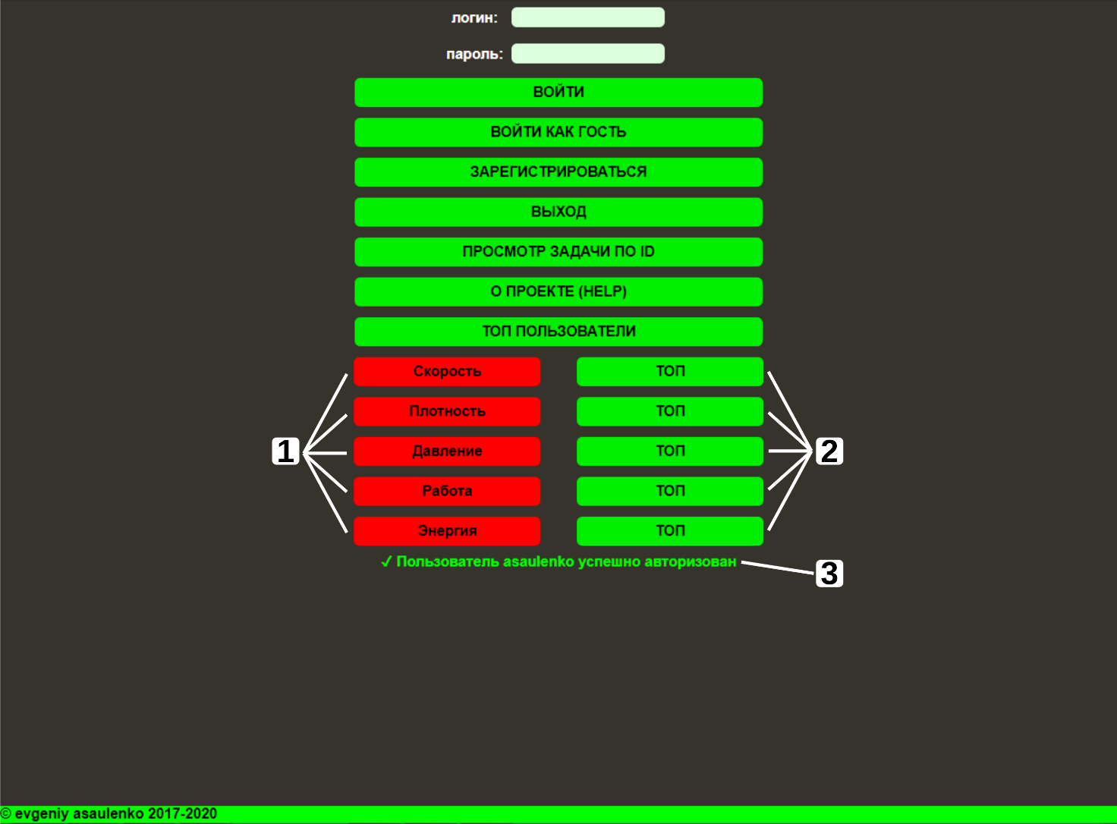
Рис. 20. Скриншот начальной страницы веб-приложения MSBX.RU с открывшимся после авторизации пользователя меню навигации по темам, представленным в системе
После выбора темы (посредством нажатия соответствующей кнопки), пользователь попадает на страницу со структурно-ментальной схемой. Рассмотрим весь процесс взаимодействия с системой на примере темы «Скорость». Соответствующая СМС представлена на рис. 21.
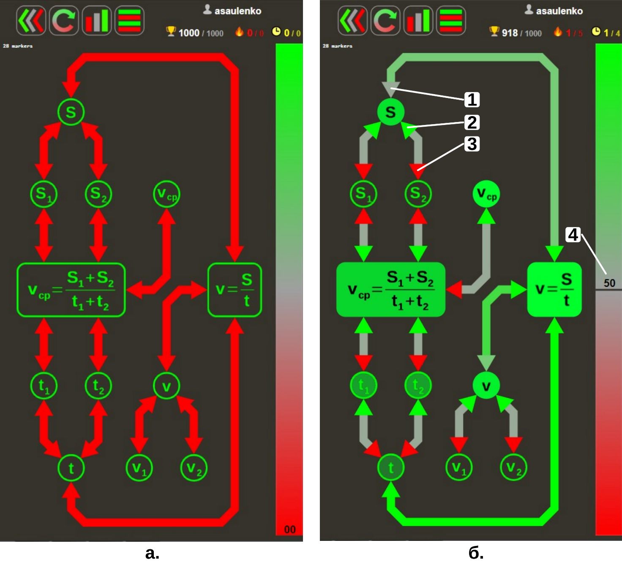
Рис. 21. Структурно-ментальная схема по теме «скорость»: а. изначальный вид; б. пример возможного состояния после работы с системой
На рис. 21 представлены два изображения СМС. Первое изображение рис. 21 а – начальное состояние СМС. Все связи имеют нулевые веса, т. е. считаются несформированными. В соответствии с выбранной цветовой маркировкой, такое состояние связей изображается красным цветом. Поэтому, все стрелки на этом изображении и, соответственно, все соединительные линии изображены красным цветом. Второе изображение рис. 21 б – пример состояния СМС после работы с системой, на этом изображении некоторые связи уже окрашены в различные цвета в соответствии с выбранной цветовой маркировкой. Как указывалось ранее, чем ближе цвет стрелки к зеленому (относительно цветов на градиенте красный-серый-зеленый), тем больше вес связей. Так на рис. 21 б цифрой 2 обозначена связь (ее цвет зеленый), соответствующая операции в решении задач, которую обучающийся выполнил сравнительно недавно. Цифрой 3 на рис. 21 б обозначена связь (ее цвет красный), соответствующая операции, которая либо еще не попадалась при решении задач по данной теме, либо попадалась, но задача была решена неверно, либо встречалась и задача была решена правильно, но это было давно и ее вес уменьшился до нуля вследствие учета забывания. Цифрой 1 на рис. 21 б обозначена связь (ее цвет близок к серому), соответствующая операции, которая встретилась при правильном решении задачи некоторое время назад, однако, согласно принятому кусочно-линейному закону забывания ее вес уменьшился примерно до 50 (значение, соответствующее серому цвету – среднему на принятом градиенте, см. рис. 18). Справа, на полосе градиента, указано значение уровня усвоения данной темы (обозначено цифрой 4).
При нажатии на стрелку-связь обучающемуся предлагается задача, которая содержит операцию, соответствующую выбранной связи. Так, при нажатии на стрелку-связь, отмеченную курсором на рис. 22 а, обучающемуся может быть предложена задача, текст которой приведен в диалоговом окне, изображенном на рис. 22 б. Для решения этой задачи необходимо выполнить операцию, которой соответствует стрелка-связь, указанная на рис. 22 а, т.е. выражение/вычисление величины S₂ из формулы средней скорости двухкомпонентного движения. На рис. 22 б цифрами указано: 1 – текст задачи; 2 – поле ввода ответа; 3 – время, оставшееся на решение задачи, изначально на решение задачи дается 10 минут; 4 – кнопка «ОТВЕТИТЬ», которую следует нажать, после введения ответа в поле 2.
Выбор задачи из банка задач происходит по определенному алгоритму. Если вес связи, которую кликнул пользователь меньше либо равен критическому (в данном случае оно равно 95, при максимальном значении 100), то выбирается задача, в решении которой содержится операция, соответствующая связи указанной пользователем. В этом случае в банке находится задача, рейтинг которой ближе всего оказывается к рейтингу пользователя по теме данной СМС. Если же вес связи, выбранной пользователем, оказывается больше критического, то данная связь считается достаточно проработанной, и выбирается случайная задача по теме СМС.
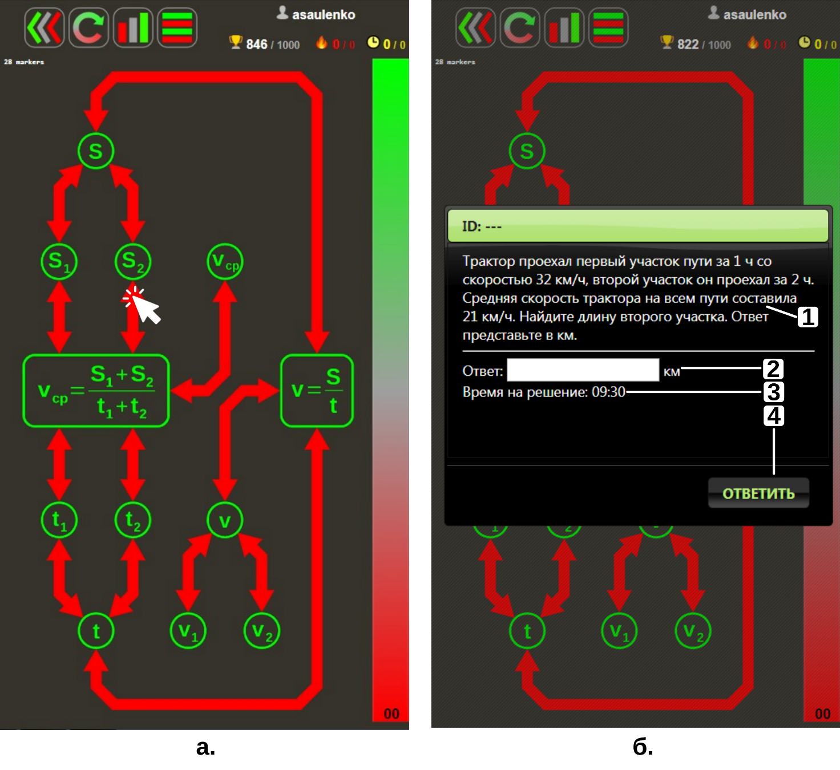
Рис. 22 . Взаимодействие с системой: а. выбор связи структурно-ментальной схемы; б. задача, для решения которой необходимо выполнить операцию, соответствующую стрелке-связи, указанной на изображении рис. 22 а
После того, как обучающийся решит задачу, введет ответ в соответствующее поле и нажмет кнопку «ОТВЕТИТЬ», система проведет проверку правильности решения по соответствию ответа пользователя и правильного ответа из банка задач. Если ответ окажется правильным, то пользователь получит отчет по задаче, вид которого приведен на рис. 23 а. В противном случае, при ошибочном ответе, отчет по задаче будет вида, представленного на рис. 23 б.
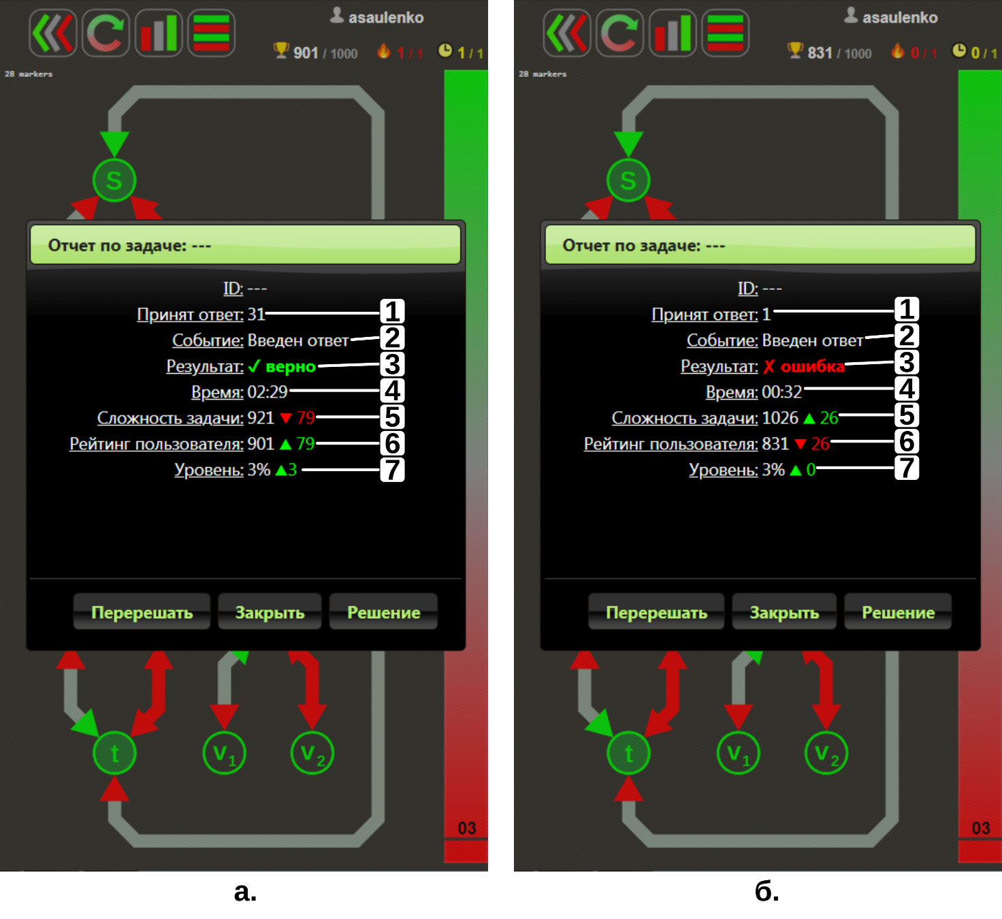
Рис. 23. Отчет о результатах решения задачи: а. при правильном решении;
б. в случае ошибки
На рис. 23 цифрами обозначено:
1 – принятый системой ответ;
2 – событие в результате которого был сформирован отчет (возможны два варианта событий: введен ответ, время вышло);
3 – результат решения: «верно», «ошибка»;
4 – время, затраченное на решение задачи;
5 – сложность задачи (рейтинг по системе А. Эло) и ее изменение, если задача решена верно, то ее сложность уменьшается, в том случае если обучающийся ошибся, сложность увеличивается;
6 – рейтинг пользователя (рейтинг по системе А. Эло) и его изменение, если обучающийся верно решил задачу, то его рейтинг увеличивается, если ошибся – уменьшается;
7 – уровень усвоения обучающимся темы, представленной СМС (эта величина описана ранее), и его изменение. Если обучающийся решил задачу верно, то его уровень усвоения данной темы может возрасти, в зависимости от того, какие связи СМС встретились в задаче. Если же задача решена неверно, то уровень усвоения не изменяется.
Кроме этого, в диалоговых окнах отчетов имеются кнопки для продолжения работы с системой: «Перерешать» - если задача решена неправильно, то после нажатия этой кнопки у обучающегося будет возможность повторно решить данную задачу; «Закрыть» - кнопка закрывает диалоговое окно с отчетом; «Решение» - после нажатия этой кнопки система выводит на экран СМС решения задачи (пример показан далее), затем, после ознакомления с СМС решения, в случае ошибки будет предоставлена возможность попытаться решить еще раз эту же задачу, а также возможность вернуться на страницу СМС.
Далее, в виде пути на графе, на рис. 36 а изображена СМС решения задачи, представленной на рис. 34 б. На этом изображении красным кругом обозначена вершина – цель решения, зелеными – узлы-данные. Поскольку на рис. 22 а выбрана была связь ведущая к узлу S₂, этот узел является терминальным – целью решения. На рис. 24 б представлено состояние структурно-ментальной схемы после решения единственной этой задачи. Стрелки-связи, которые входят в решение, (представленное на рис. 24 а) после решения прорисовываются зеленым цветом, связи, которые не входят в решение – остаются красными (считаются непроработанными).
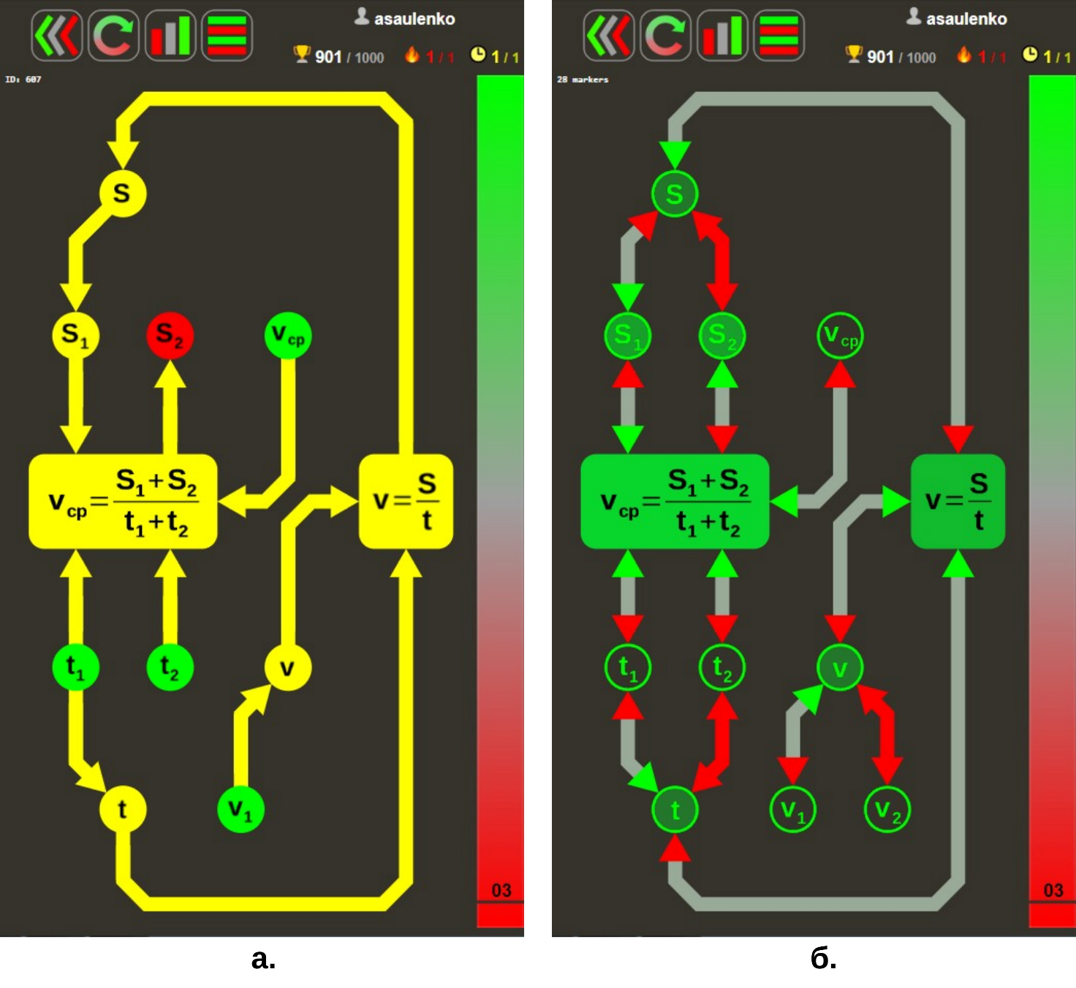
Рис. 24: а. изображение СМС решения задачи, приведенной в качестве примера на рис. 22 б; б. состояние СМС после правильного решения задачи
Приведенные выше скриншоты сделаны после авторизации в системе. При этом любые действия обучающегося отражаются на параметрах его модели, которая формируется в системе. Если у обучающегося возникает необходимость или желание пользоваться программной средой в тренировочном режиме, исключительно для отработки умения решать задачи без фиксации своих действий в системе, то это возможно осуществить, воспользовавшись публичной учетной записью «Гость». Для этого на начальной странице системы, см. рис. 20, необходимо нажать кнопку «ВОЙТИ КАК ГОСТЬ». После этого появляется возможность пользоваться программной средой, однако, результаты, полученные под этой публичной учетной записью сохранены не будут. Каждый новый вход под учетной записью «Гость» удаляет все предыдущие результаты. Эту учетную запись возможно использовать для ознакомления с программной средой.
Приведенные на рисунках 21, 22, 23 и 24 скриншоты относятся к теме «скорость». По остальным темам, реализованным в системе, существуют аналогичные структурно-ментальные схемы, которые функционируют таким же образом, как СМС по теме «скорость».
В некоторых структурно-ментальных схемах, разработанных для данной автоматизированной интерактивной программной среды содержатся одинаковые вычислительные примитивы. Так, СМС по теме «скорость» содержит ВП моделирующий расчет скорости равномерного движения, этот же ВП входит в СМС по теме «работа». Вычислительный примитив моделирующий расчет плотности в СМС «плотность» также входит в СМС «давление». Вычислительный примитив моделирующий расчет силы тяжести содержится в СМС «давление» и в СМС «работа». Эти вычислительные примитивы разных СМС взаимосвязаны, и связи внутри этих ВП являются едиными для всех СМС, в которые они входят. Так, например, решение задачи в которой необходим расчет плотности тела по теме «плотность», отражается на СМС «плотность». Связи, которые входят в этот примитив прорисовываются зеленым цветом. Одновременно с этим отмечаются проработанными связи в ВП расчета плотности и в СМС «давление», поскольку примитив, моделирующий расчет плотности, также входит в СМС «давление». Такой подход необходим, поскольку, в данном случае понятие плотности в теме «плотность» не отличаются от понятия плотности в теме «давление» – это одна и та же физическая величина.

Геймификация и игровые механики
Игровая деятельность является одним из замечательнейших явлений жизни. Необходимая для ребенка, в качестве подготовки к жизни и труду, игра, как известно, встречается и у взрослых, причем со схожими мотивами, заключающимися в многообразии переживаний, возникающих в процессе игры. Стремление использовать эти желанные переживания приводит к созданию игровых технологий и их проникновению в различные сферы жизни. Этот процесс обычно называют геймификацией. Под геймификацией (игрофикацией) обычно понимают применение игровых методик в неигровых ситуациях. Геймификация применяется в различных областях человеческой деятельности, как маркетинговый инструмент, как инструмент управления персоналом, в различных областях бизнеса. Помимо этого, конечно же, геймификация находит применение и в образовании. Геймификация применяется как на различных уровнях образования и формах обучения, так и по различным дисциплинам. Причины столь распространенного применения игровых технологий заключаются в том, что игра, во-первых, моделирует реальные жизненные ситуации: достижение, обладание, соревнование и связанные с ними положительные эмоции; во-вторых, формирует управляемую, акцентированную мотивацию, что несомненно выгодно в плане управления; в-третьих, поощрения в игре могут выражаться невещественными, виртуальными средствами, это значительно проще и дешевле материального поощрения.
В данной работе геймификация используется для повышения мотивации у студентов к решению задач. В разработанной программной среде она реализована через набор игровых механик. Термин «игровая механика» заимствован из области разработки компьютерных игр. Строгого определения данного термина не существует, однако, опираясь на различные существующие определения можно выделить некоторые особенности этого понятия. Игровая механика обычно понимается как способ реализации части игрового процесса. Основным элементом игровой механики является некоторый виртуальный актив, который приносит положительные эмоции его обладателю. Не сложно представить, что аналогичным эффектом будет обладать и реальный актив, приобретаемый посредством каких-либо игровых действий. Таким образом, в определении игровой механики должны быть отражены, во-первых, ее характер, как протокола взаимодействия с игровым миром, во-вторых, назначение игровой механики – повысить мотивацию к игре. Окончательно остановимся на понимании игровой механики как способа организации взаимодействия агента с интерактивным игровым миром, основной целью которого является повышение мотивации к игре посредством распределения некоторого актива.
В разработанной автоматизированной интерактивной программной среде реализованы следующие игровые механики:
- Механика «Достижение» (Achievement), суть которой заключается в выражении результата выполнения какого-либо действия через какой-либо актив. В данном случае происходит поощрение обучающегося за верно решенную задачу, это поощрение выражается в начислении рейтинга по рейтинговой системе А. Эло.
- Механика «Динамическое назначение» (Appointment Dynamic), в которой для получения вознаграждения требуется вернуться в заранее определенное время, чтобы предпринять некоторое действие. В разработанной программной среде ведется учет количества дней подряд, в течении которых обучающийся решает задачи по какой-либо теме. Такой учет активности пользователя ведется по каждой из пяти представленных тем. Чтобы получить повышение счетчика дней обучающемуся необходимо продолжать решать задачи ежедневно по выбранной теме. Чем больше дней подряд обучающийся решает задачи, тем выше значение счетчика. Таким образом, данная игровая механика через регулярные повторения работает на повышение прочности формируемого умения.
- Механика «Гордость» (Pride), построена на чувстве радости за достигнутое. В программной среде, в каждой теме реализован подсчет количества задач, решенных подряд (страйк). Безошибочное решение подряд большого количества задач является трудным и те, кто смог осуществить длительную серию правильных решений, могут, по праву, гордиться своим достижением. Данная механика работает на развитие внимательности, аккуратности при решении задач, поскольку единственная ошибка может свести на нет длительную череду успешных решений.
Перечисленные игровые механики выражаются числовыми значениями, которые отображаются в верхней части (шапке) страницы со СМС, их обозначения и расшифровка приведены на рис. 25, так же их можно видеть на скриншотах, приведенных на рисунках 21, 22, 23, 24.
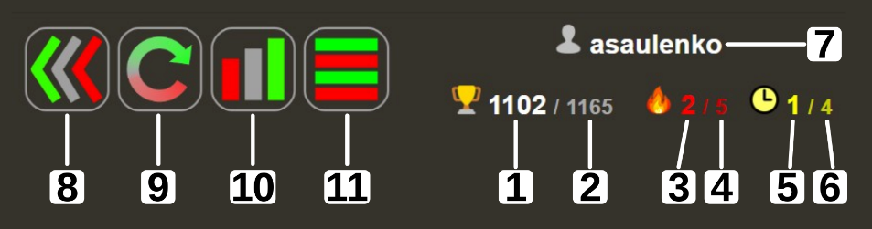
Рис. 25. Шапка страницы со СМС, содержащая информацией о достижениях пользователя
На этом рисунке обозначено: 1 – текущий рейтинг пользователя; 2 – рекордный рейтинг пользователя; 3 – текущее количество задач решенных подряд; 4 – максимальное количество задач решенных подряд; 5 – текущее количество дней подряд в течение которых пользователь решал задачи по теме СМС; 6 – рекордное количество дней подряд в течение которых пользователь решал задачи по теме СМС; 7 – логин пользователя; 8 – кнопка перехода на главную страницу; 9 – кнопка «обновить страницу»; 10 – кнопка перехода к ТОП списку пользователей по теме текущей СМС; 11 – кнопка перехода к таблице результатов пользователя.
Помимо игровых механик, в основе которых лежит числовое виртуальное поощрение, в программной среде реализованы механики, в которых явного назначения чисел не происходит.
- Механика «Избегание» (Avoidance), побуждает к действию не путем получения награды, а путем неприменения наказания. Учет забывания в программной среде является как раз таким «наказанием». Вес связи и скорость забывания влияют на рассчитанное значение уровня усвоения, поэтому ежедневное уменьшение весов связей уменьшает значение этой характеристики. Чтобы забывание было как можно менее интенсивным, необходимо регулярно решать задачи, преимущественно на разные связи структурно-ментальной схемы.
- Механика «Зависть» (Envy), построена на желании обладать тем, что есть у других. Для реализации подобной механики в программной среде формируются ТОП (от англ. top – верхний, максимальный, высший) списки пользователей, которые позволяют оценить уровень своих достижений, в сравнении с другими пользователями программной среды. Эти списки представлены в виде таблиц, в которых содержится информация о пользователях программной среды, причем, пользователи расположены в порядке убывания какой-либо числовой характеристики. Так, в системе формируется ТОП список пользователей по убыванию суммы уровней усвоения всех тем, представленных в системе, доступ к этому списку возможно получить с начальной страницы системы, посредством нажатия кнопки «ТОП ПОЛЬЗОВАТЕЛИ», см. рис. 20. Примерный вид этого ТОП списка представлен на рис. 26.
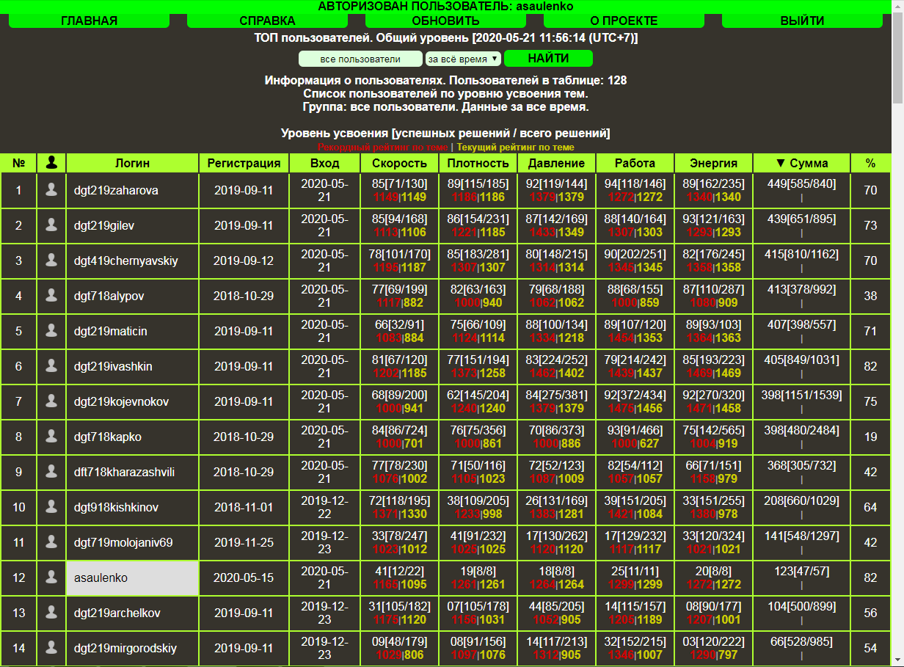
Рис. 26. Таблица «ТОП ПОЛЬЗОВАТЕЛИ»
Данная таблица содержит обобщенную информацию о пользователях программной среды, относительно их активности и успешности в плане решения задач в системе. Строки таблицы отсортированы по убыванию суммы уровней усвоения всех тем, представленных в программной среде, так, что первая строка содержит информацию о пользователе с наибольшим значением этой суммы, в последующих строках значение суммы уровней усвоения уменьшается.
Столбцы данной таблицы содержат следующую информацию:
«№» – номер, позиция пользователя в ТОП списке;
«Логин» – уникальный логин пользователя;
«Регистрация» –дата регистрации пользователя;
«Вход» – дата последней авторизации пользователя в системе;
«Скорость», «Плотность», «Давление», «Работа», «Энергия» – информация по отдельным предметным СМС: уровень усвоения по данной СМС, в квадратных скобках – количество правильно решенных и общее количество попыток решения задач по теме СМС, во второй строке текущее и максимальное значение рейтинга А. Эло по данной теме;
«Сумма» – интегральный уровень усвоения, в квадратных скобках общее количество правильно решенных задач и общее количество попыток решения по всем темам;
«%» – процент правильно решеных задач.
Кроме этого, в данной таблице реализована функция поиска групп пользователей по части логина и выбор временного периода (количество дней), за который необходимо получить эту сводную ТОП-таблицу. Эта таблица доступна как авторизованным пользователям системы, так и обычным посетителям сайта HTTP://MSBX.RU.
Помимо общего ТОП списка, в системе имеется возможность сформировать тематический ТОП список пользователей, составленный по убыванию уровня усвоения, рассчитанного по отдельной теме. Примерный вид такого «тематического» ТОП-списка представлен на рис. 27.
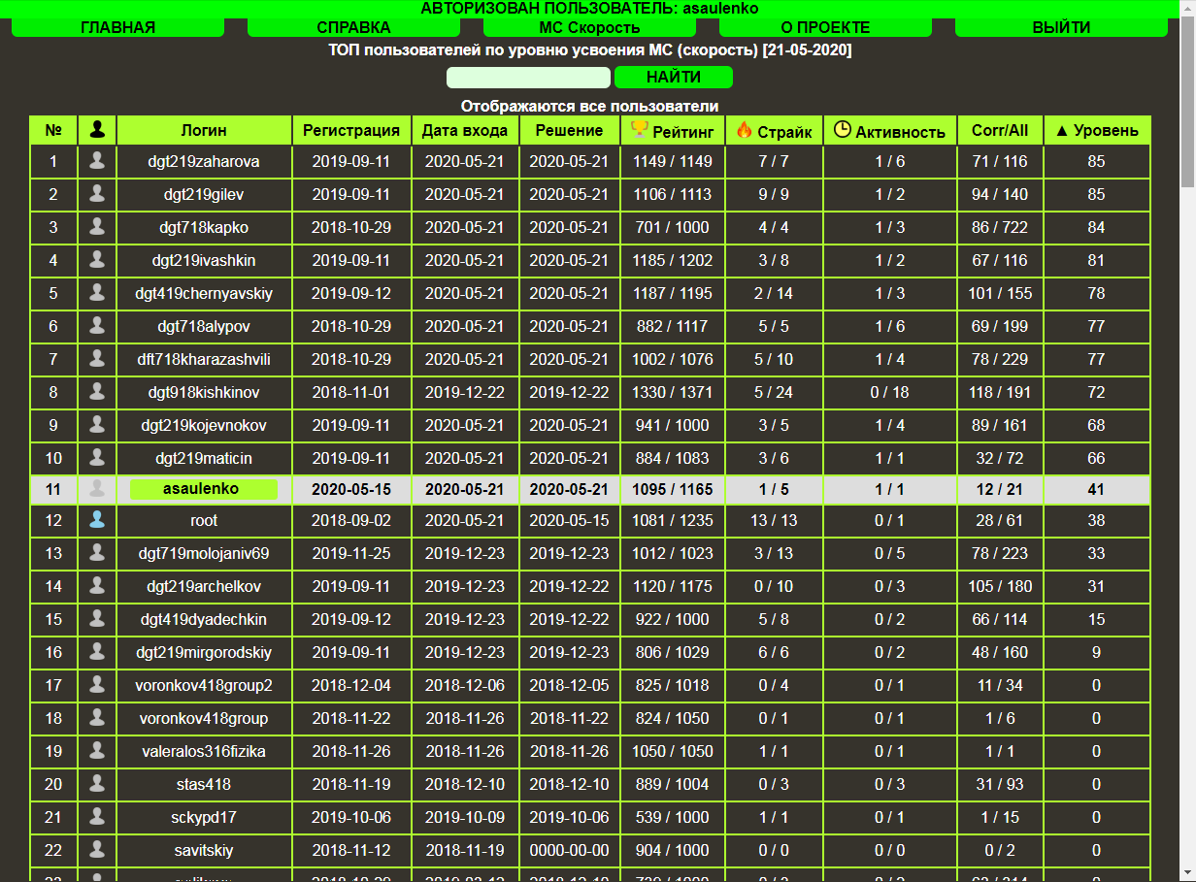
Рис. 27. Таблица ТОП-список пользователей по теме «скорость»
Столбцы этой таблицы содержат следующую информацию:
«№» – номер пользователя в ТОП списке;
«Логин» – уникальный логин пользователя;
«Регистрация» – дата регистрации пользователя;
«Дата входа» – дата последнего входа пользователя (авторизации) на сайт HTTP://MSBX.RU;
«Решение» – дата, когда последний раз была решена задача по теме СМС, по которой сформирована данная таблица;
«Рейтинг» – текущее и максимальное значение рейтинга пользователя;
«Страйк» – текущее и максимальное значение количества задач, решенных подряд;
«Активность» - текущее и максимальное значение количества дней в течение которых решались задачи по теме СМС, по которой сформирована данная таблица;
«Corr/All» - количество правильно решенных задач и общее количество попыток решения задач по теме данной СМС.
«Уровень» - значение уровня усвоения данной темы, рассчитанное по параметрам модели обучающегося, индивидуально для каждого пользователя.
По данной таблице видно, что значение уровня усвоения не определяется количеством правильно решенных задач. Как указывалось выше (см. раздел 2.1.4), для расчета значения уровня усвоения учитываются полнота и прочность сформированной ментальной схемы, рассчитанные по параметрам модели обучающегося.
Числовые характеристики (рейтинг, страйк, активность, положения в ТОП-списках) сами по себе не дают никакого преимущества при работе с программной средой, они являются тем самым виртуальным активом, на котором строится геймификация посредством игровых механик. Также они удобны для реального поощрения обучающегося преподавателем, который ведет данный предмет и наблюдает, за тем, как обучающийся проявляет активность и является успешным в плане решения задач в данной программной среде.
Не смотря на все преимущества применения игровых механик, они порождают деструктивные стратегии. Под деструктивной стратегией тут понимается алгоритм поведения, направленный исключительно на получение виртуального актива, предлагаемого игровой механикой, причем, преимущественно не через учебную деятельность. Так, игровая механика «Гордость», виртуальным активом в которой является число задач решеных подряд – «страйк», порождает стремление запомнить ответы в задачах и желание получать эти, одинаковые задачи, неограниченное количество раз. В разработанной программной среде это приводит к тому, что обучающиеся многократно воздействуют (кликают мышью) на одну и ту же стрелку-связь структурно-ментальной схемы, надеясь получить знакомую задачу, после чего не решая ее ввести заранее известный ответ. Для борьбы с этой стратегией были использованы следующие средства: во-первых, обучающемуся недоступен номер задачи в диалоговом окне, когда она представлена для решения (чтобы невозможно было быстро идентифицировать задачу), а также номер задачи скрыт в формах отчета (чтобы невозможно было в процессе работы с программной средой составить таблицу соответствия номеров задач и ответов в них); во-вторых, банк задач содержит задачи имеющие одинаковые формулировки, однако содержащие разные исходные данные; в-третьих, внесена случайность в алгоритм поиска задачи в банке задач. Использованные приемы практически свели на нет случаи применения данной деструктивной стратегии. Также ее применение было бы существенно затруднено, если бы задачи содержали случайные данные, и тем самым ответы в каждой задаче тоже были бы случайным числом. Также полезным в этом плане было бы наличие альтернативных формулировок задач при идентичных алгоритмах решения.
Игровая механика «Динамическое назначение», виртуальным активом в которой является «активность», т. е. число дней в течение которого решались задачи по некоторой теме, представленной в программной среде, порождает стремление перебирать задачи до тех пор, пока не попадется задача, решение которой не составит труда. После получения, такой легкой задачи и ее правильного решения желание работать с программной средой заканчивается. С данной деструктивной стратегией весьма трудно бороться техническими средствами, поскольку проблематично отличить ситуацию, когда обучающийся умышленно отказывается от решения задач от случая, когда решить просто не удается.
Другие реализованные в программной среде игровые механики не порождают деструктивные стратегии. Это, однако, не делает игровые механики «Гордость» и «Динамическое назначение» менее ценными, ненужными или неэффективными. Корень проблемы возникновения деструктивных стратегий кроется в несовершенстве геймифицированного образовательного пространства. Следует, также, отметить, что возникновение деструктивных стратегий не является существенным недостатком средств геймификации. Известно, что использование средств ИКТ в образовательном процессе имеет ряд негативных последствий, обусловленные чрезмерным увлечением какого-либо одного их аспекта. В общем случае бороться с возникающими деструктивными стратегиями можно несколькими различными способами. Во-первых, техническими ухищрениями, подобными тем, которые описаны выше для борьбы с искусственным завышением количества задач, решенных подряд. Во-вторых, через экспертное модерирование. Разработанная программная среда содержит достаточное количество инструментов для того, чтобы модератор смог отследить поведение в ней отдельно взятого обучающегося и выявить деструктивные стратегии. В-третьих, и это, пожалуй, является наиболее действенным, посредством уменьшения или перераспределения веса игровых механик в образовательном процессе. Так, при возникновении деструктивных стратегий, основанных на какой-либо конкретной игровой механике, ее роль следует снизить, обращать на нее меньше внимания, отказаться от ее применения.

Элементы методики использования разработанной программной среды для организации самостоятельной работы по решению расчетных задач
Процесс использования разработанной программной среде в реальном учебном процессе начинается с регистрации обучающихся в веб-приложении. Как показала практика, наиболее эффективно этот этап проходит в том случае, если обучающихся регистрирует преподаватель, ведущий курс, в котором предполагается применение данной среде. При регистрации пользователей естественно удобно использовать для логина транслитерированную фамилию обучающегося, а также включить в логин префикс, который позволит отличить обучающихся разных групп. В системе, в тех местах где это необходимо, реализован поиск пользователей по части логина. При этом префикс сыграет незаменимую роль, благодаря которой станет возможным выбирать пользователей, принадлежащих к одной группе. После регистрации обучающихся преподаватель выдает каждому готовые логин и пароль для работы с системой. Разрешить обучающимся пройти процедуру регистрации самостоятельно возможно, однако при этом они могут выбрать логины, которые никак не будут отражать принадлежность к ним. Это является крайне неудобным, поскольку затрудняет удаленный контроль, который является одним из преимуществ системы, основанной на модели «белый ящик».
После регистрации необходимо вводное учебное занятие, в ходе которого обучающиеся смогут ознакомиться с системой, попробовать самостоятельно поработать с программной средой. Это возможно сделать как под публичной учетной записью «Гость», так и под собственной учетной записью. Наиболее удобно провести данное занятие в классе, предназначенном для занятий информатикой, поскольку подобные классы, помимо компьютерного оборудования и доступом к сети internet, также не редко организуются так, что преподаватель может видеть многие экраны мониторов обучающихся, что позволяет контролировать процесс работы с веб-приложением и оперативно реагировать на возникающие затруднения. Также на вводном занятии уместно объяснить обучающимся игровые механики, используемые в среде, и их значение при формировании оценки умения решать расчетные задачи. Поскольку в образовательных учреждениях используется бальная система отметок, то возможно установить правила, по которым обучающиеся будут получать дополнительные отметки при превышении виртуальных активов, предлагаемых игровыми механиками, определенного уровня. Однако, в данном случае следует помнить, что обучающиеся в погоне за подобным поощрением могут прибегать к деструктивным стратегиям.
Разработанная программная среда не может автономно работать на формирование умения решать расчетные задачи. Ее использование необходимо сочетать с традиционной, или какой-либо другой формой обучения при которой студент будет получать теоретический материал в виде лекций, примеров решения задач. Разработанная программная среда может быть использована для обеспечения как внеаудиторной, так и аудиторной самостоятельной работы. Эффективность используемых технологий и, разработанных на их основе, средств обучения зависит в первую очередь от того, как они используются, от взаимодействия педагога и учащегося. Поэтому, несмотря на то, что в данной работе удалось автоматизировать некоторые, наиболее трудоемкие операции в процессе организации персонифицированной самостоятельной работы, роль педагога не умаляется. Преподаватель, в свою очередь, организует изучение теоретического материала и проводит необходимые практические занятия, устанавливает правила работы с программной средой, тем самым формирует и поддерживает внутреннюю мотивацию обучающихся к работе по решению задач. Программная среда лишь, автоматизирует часть процессов, которые связаны с контролем, с подбором задач индивидуально для каждого обучающегося в соответствии с их потребностями и дефицитами, с учетом значений игровых механик. Система обеспечивает адаптивный выбор заданий для обучающихся, проводит проверку правильности решения задачи, при необходимости генерирует СМС решения задачи (для того, чтобы обучающийся смог самостоятельно понять алгоритм решения), отслеживает какие именно элементы умения решать расчетные задачи обучающийся усвоил, а какие нет, накапливает информацию о действиях пользователя в программной среде. Конечной стадией контроля образовательных результатов является их оценка, что в свою очередь фиксируется в виде отметки. В программной среде не реализован механизм формирования отметки, поэтому преподавателю необходимо дополнительно продумать способ перевода результатов, полученных в программной среде, в принятые баллы отметок. В этом также проявляется незаменимая роль педагога. Преподавателю при работе с разработанной среды необходимо своевременно реагировать на возникающие затруднения обучающихся, чтобы сделать процесс работы с программной средой непрерывным.
Для наиболее результативного выполнения преподавателем своих обязанностей в программной среде существует ряд инструментов, позволяющих увидеть активность отдельно выбранного пользователя программной среды. К таким инструментам в первую очередь относятся ТОП списки, как описано выше в их системе есть два вида: обобщенный ТОП пользователей, и отдельные ТОП списки по каждой теме. Кроме них преподавателю доступны таблицы результатов всех пользователей системы. В таблице результатов отражены все попытки конкретного пользователя решать задачи по заданной теме. Пример такой таблицы приведен на рис. 28.
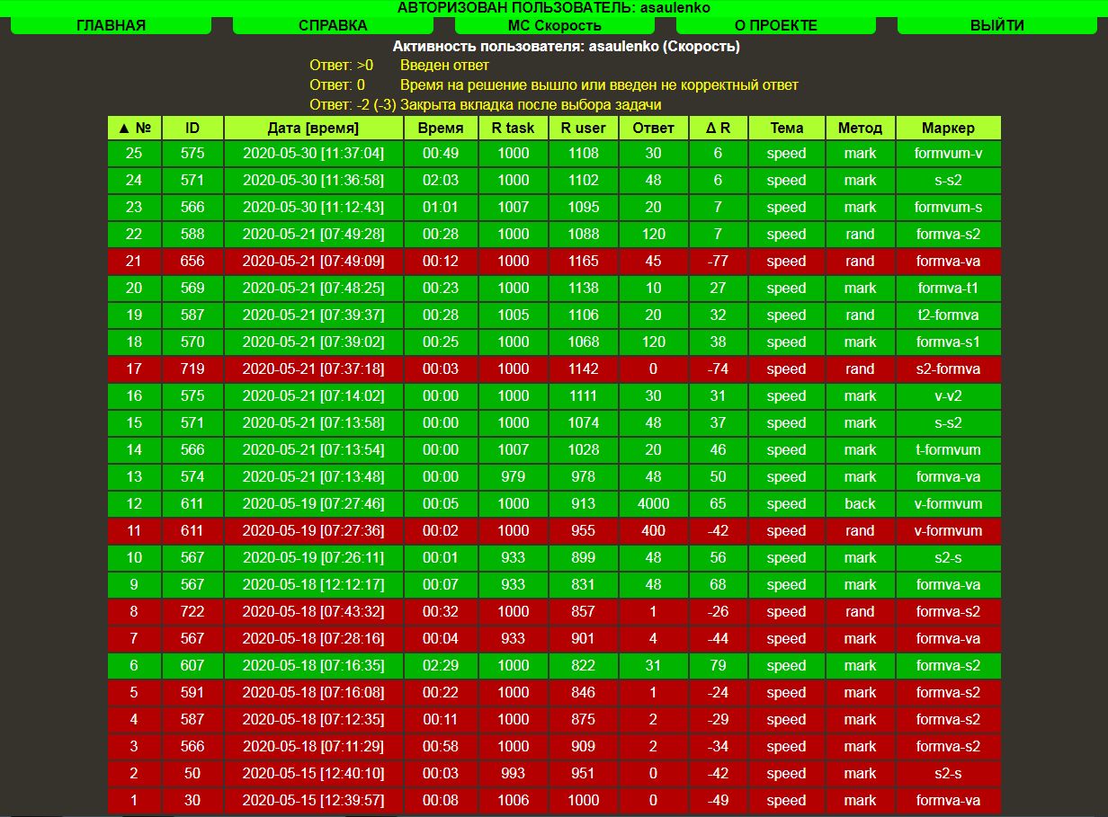
Рис. 28. Таблица результатов пользователя
В столбцах этой таблицы содержится следующая информация:
«№» - номер записи в хронологическом порядке, нижняя строка таблицы соответствует первой записи, верхняя – последней;
«ID» - уникальный идентификатор задачи, во время решения задачи, а также в формах отчета по решению этот идентификатор скрыт, для противодействия деструктивным стратегиям, однако он необходим для работы над ошибками, данная таблица – единственное место в программной среде, где его можно узнать;
«Дата [время]» - дата и время попытки решения задачи;
«Время» - время, потраченное на решение задачи;
«R task» - рейтинг задачи которая была предложена пользователю для решения;
«R user» - рейтинг пользователя до попытки решения;
«Ответ» - ответ, принятый программной средой, над таблицей располагается инструкция по интерпретации возможных значений ответа в таблице (>0 – введен ответ, 0 – либо вышло время, отведенное на решение задачи, либо введен некорректный ответ, -2 или -3 – вкладка браузера с задачей была закрыта без ввода ответа);
«Δ R» - изменение рейтинга пользователя;
«Тема» - тема по которой была предложена задача (возможны значения: speed – скорость, density – плотность, pressure – давление, action – работа, energy - энергия), при формировании таблицы по определенной теме, тема должна быть одинаковой во всех строках;
«Метод» - метод поиска задачи (mark – подобрана ближайшая по рейтингу задача, содержащая операцию, соответствующую связи, выбранной пользователем; rand – подобрана случайная задача по выбранной теме);
«Маркер» - содержит код связи при нажатии на которую была выбрана задача этот код позволяет преподавателю понять какую именно стрелку-связь выбрал пользователь.
Строки таблицы окрашены по смыслу в следующие цвета: зеленый – задача решена верно, красный – ошибка при решении. Данная таблица является, пожалуй, наиболее информативным инструментом для анализа процесса формирования умения решать расчетные задачи. В случае необходимости преподавателю доступны сведения не только о том в каких задачах обучающимся были допущены ошибки, но и ответы, которые получил ученик, решая конкретные задачи, а также время, затраченное на решение. Вся эта информация позволит организовать наиболее качественную работу над ошибками. Помимо этого, таблица позволяет выявить деструктивные стратегий пользователей, поскольку содержит полную информацию о их действиях в программной среде. Кроме этих таблиц существует возможность наделить преподавателя расширенными правами, которые позволят просматривать модели обучающихся в виде их структурно-ментальных схем по всем темам, представленным в системе. Таким образом, оказывается реализованной аналитическая подсистема как компонент программной среды.
Разработанная программная среда может являться элементом информационной предметной среды или ИКТ-насыщенной среды обучения, как программа-тренажер, или учебно-игровая программа. Кроме учебной деятельности разработанная программная среда может способствовать информатизации образования в области воспитательной деятельности образовательной организации. Разработанная программная среда наделена в полной мере рядом качеств необходимых для воспитания личностных качеств обучающихся. Во-первых, программная среда предусматривает обучение в качестве основного вида деятельности учащихся, одновременно поощряя их взаимодействие: соревновательность в достижениях игровых механик, обращения за помощью и оказание помощи друг другу, обращение к преподавателю, как к эксперту, который может скорректировать их образовательные порывы, помочь при возникших трудностях, неудачах. Во-вторых, в системе придается большое внимание мотивации и формированию положительной эмоциональной составляющей образовательной деятельности. В-третьих, в разработанной системе в полной мере реализуется персонификация самостоятельной работы, что является немаловажным фактором формирования личности, поскольку трудно представить двух полностью одинаковых обучающихся. В-четвертых, благодаря заложенному алгоритму выбора задач для решения, удалось реализовать в системе высокие и одновременно гуманные требования к обучающимся. При попытках воздействий на стрелки-связи структурно-ментальной схемы которые считаются проработанными система предъявляет случайную задачу по данной теме, решение которой может содержать любые операции доступные на данной СМС, в том числе наиболее трудные для выполнения.
Алгоритм взаимодействия обучающегося с программной средой
Относительно обучающегося взаимодействие с разработанной программной средой возможно представить в виде схемы-алгоритма, который приведен на рис. 29. На этой схеме изображены все возможные состояния программной среды, с которыми может столкнуться обучающийся при работе с системой, а также действия, позволяющие переходить из одного состояния в другое. Эллипсами изображены состояния системы (страницы веб-приложения, диалоговые окна, таблицы), прямоугольниками изображены действия которые необходимо предпринять для перехода к заданному состоянию, ромбом изображено условие.
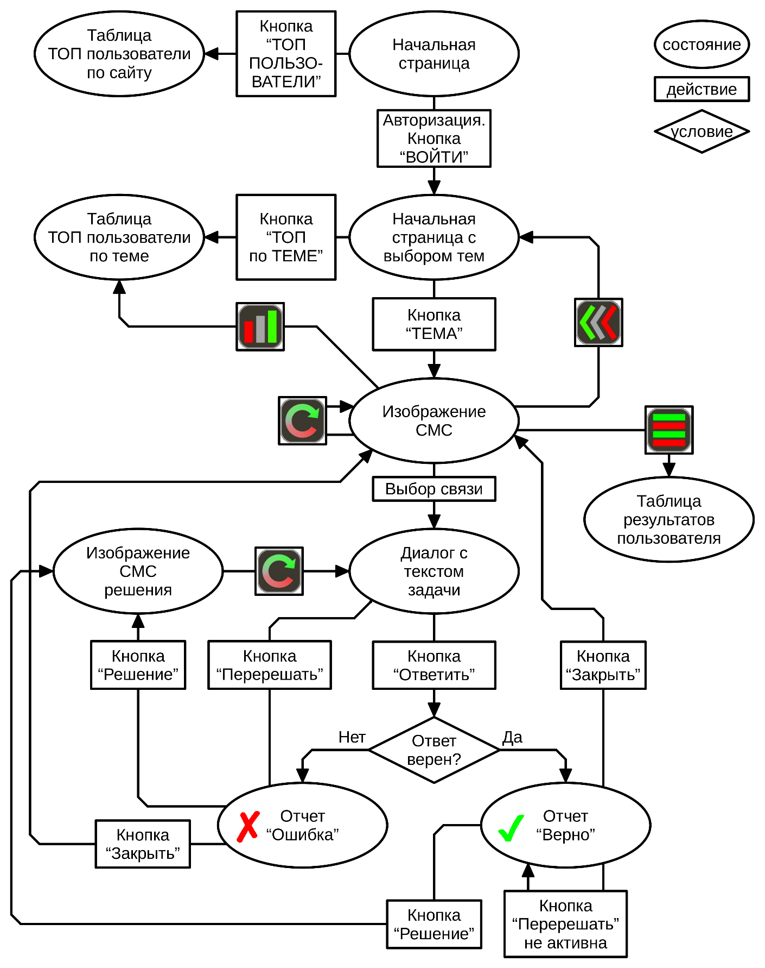
Рис. 29. Алгоритм взаимодействия обучающегося с разработанной программной средой

